SISTEM PENDUKUNG KEPUTUSAN PEMILIHAN SISWA BERPRESTASI MENGGUNAKAN

METODE TOPSIS PADA

SDN 11 TILAMUTA

Oleh
APRIYANTO HUNOWU
T3116207

SKRIPSI
Untuk memenuhi salah satu syarat ujian
Guna memperoleh gelar sarjana



PROGRAM SARJANA
TEKNIK INFORMATIKA
UNIVERSITAS ICHSAN GORONTALO
GORONTALO
2020
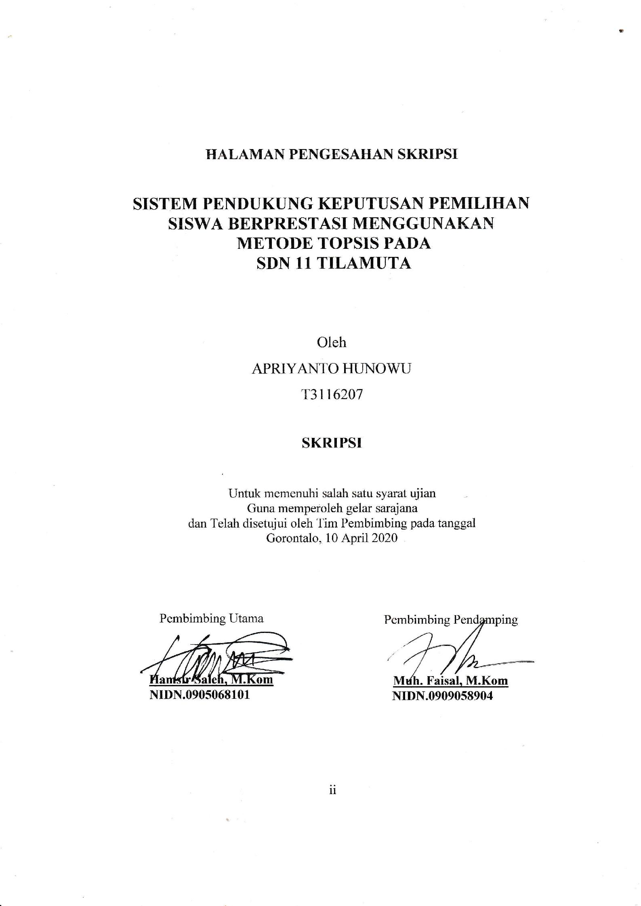

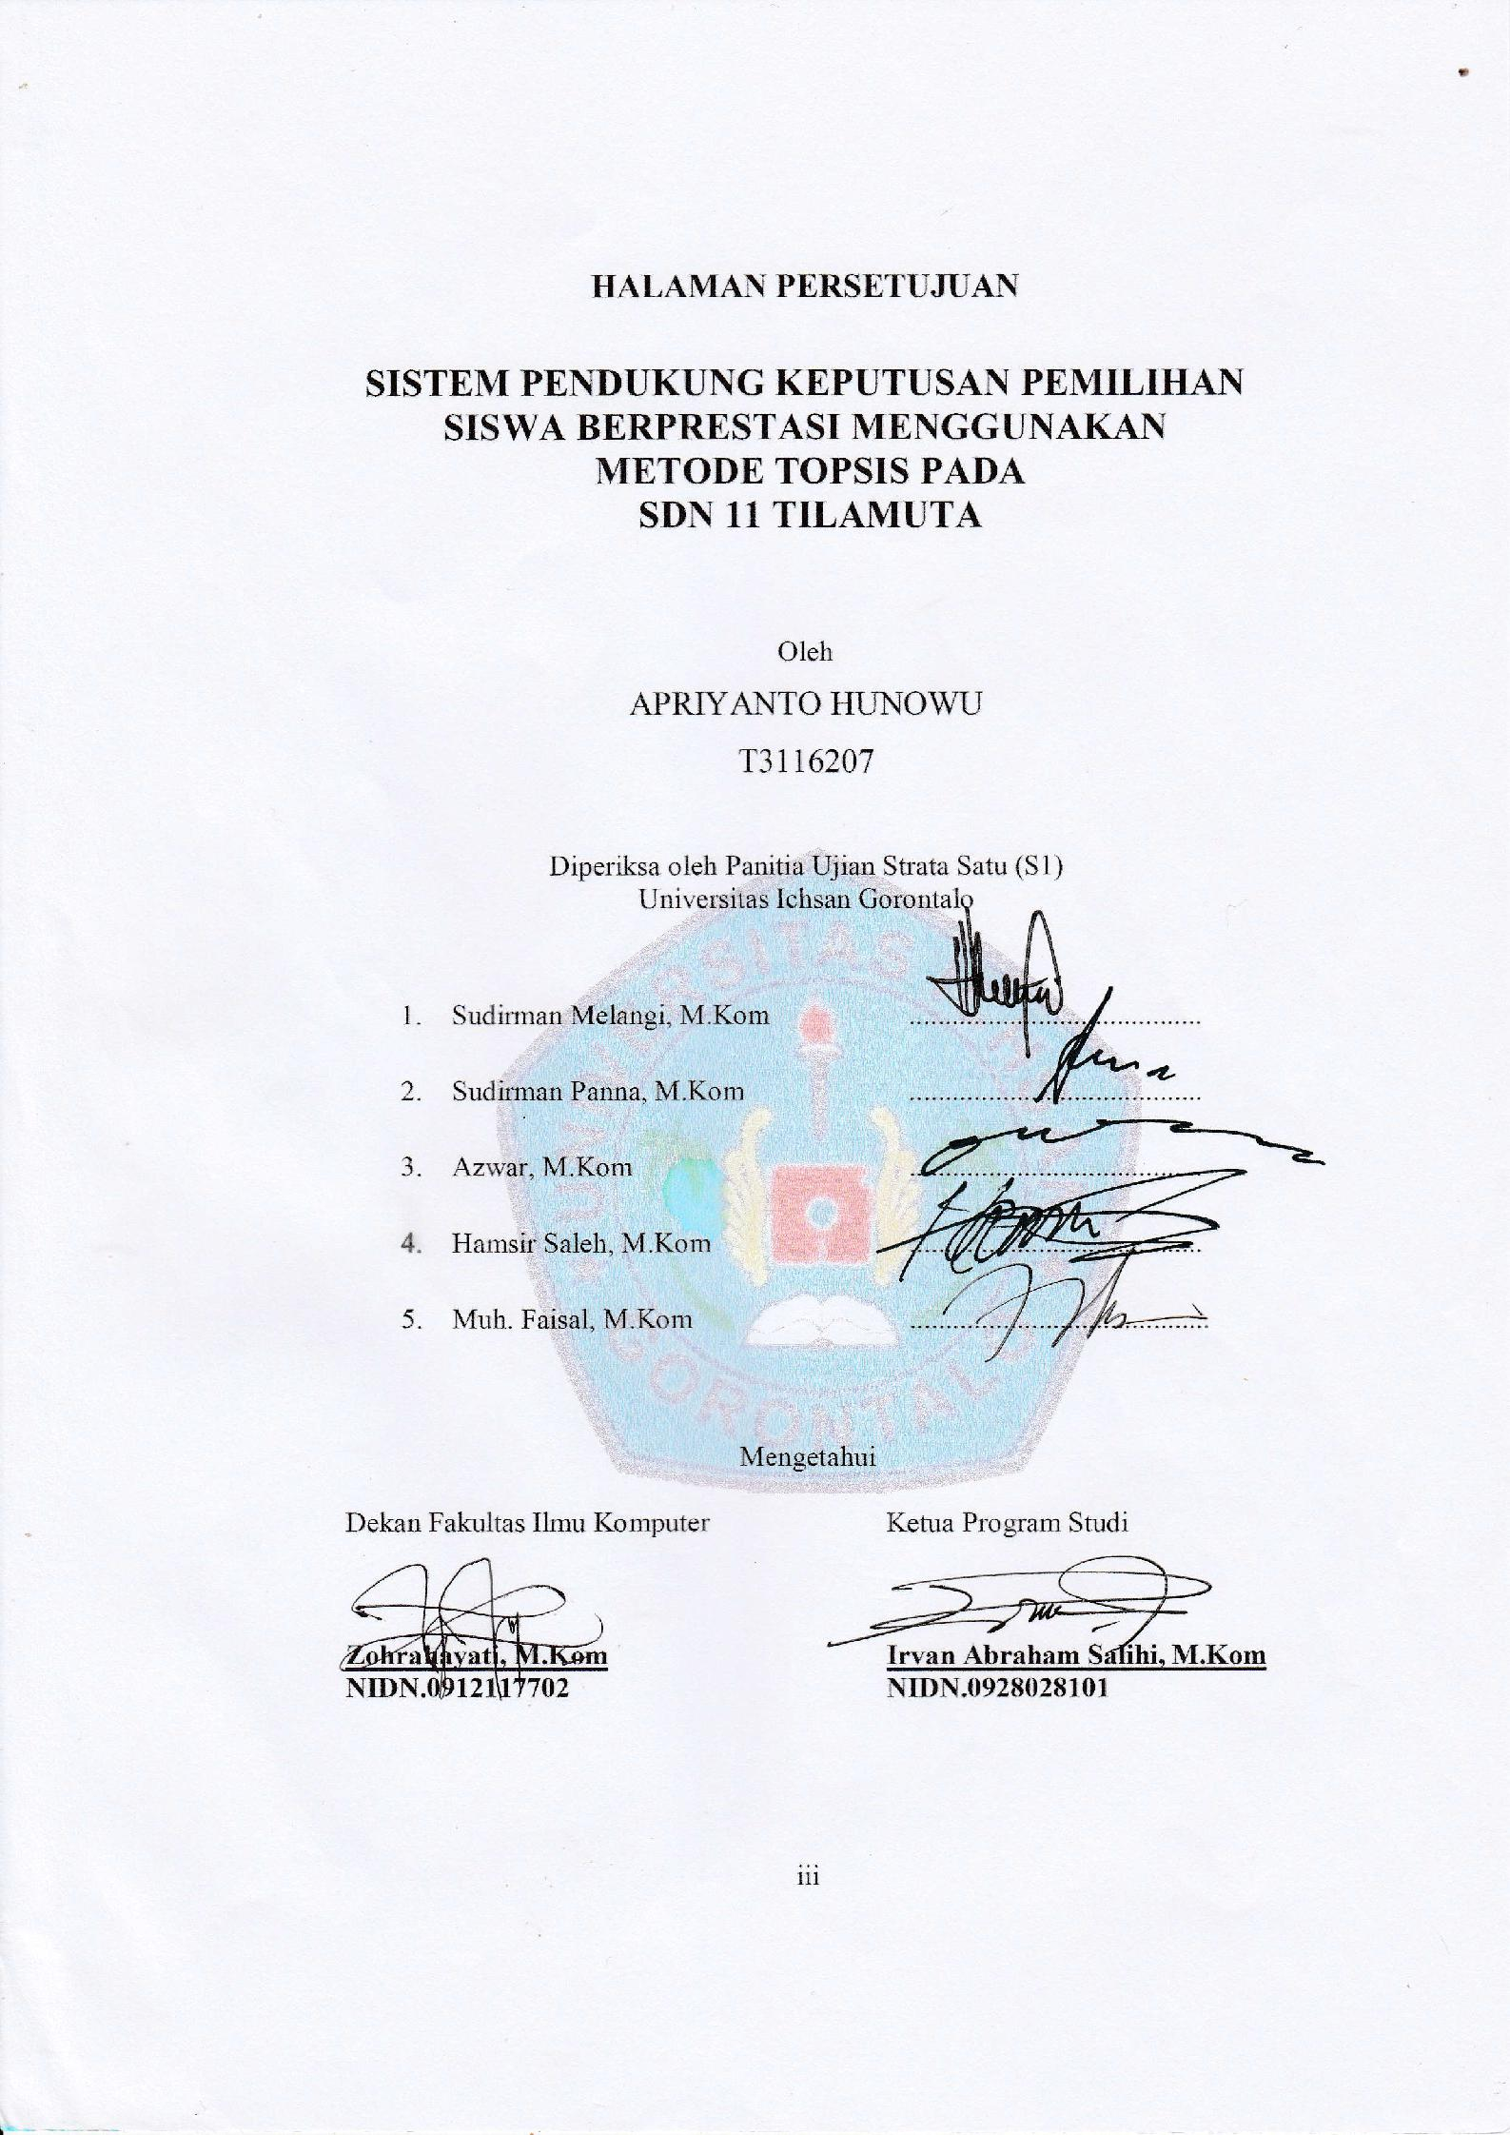
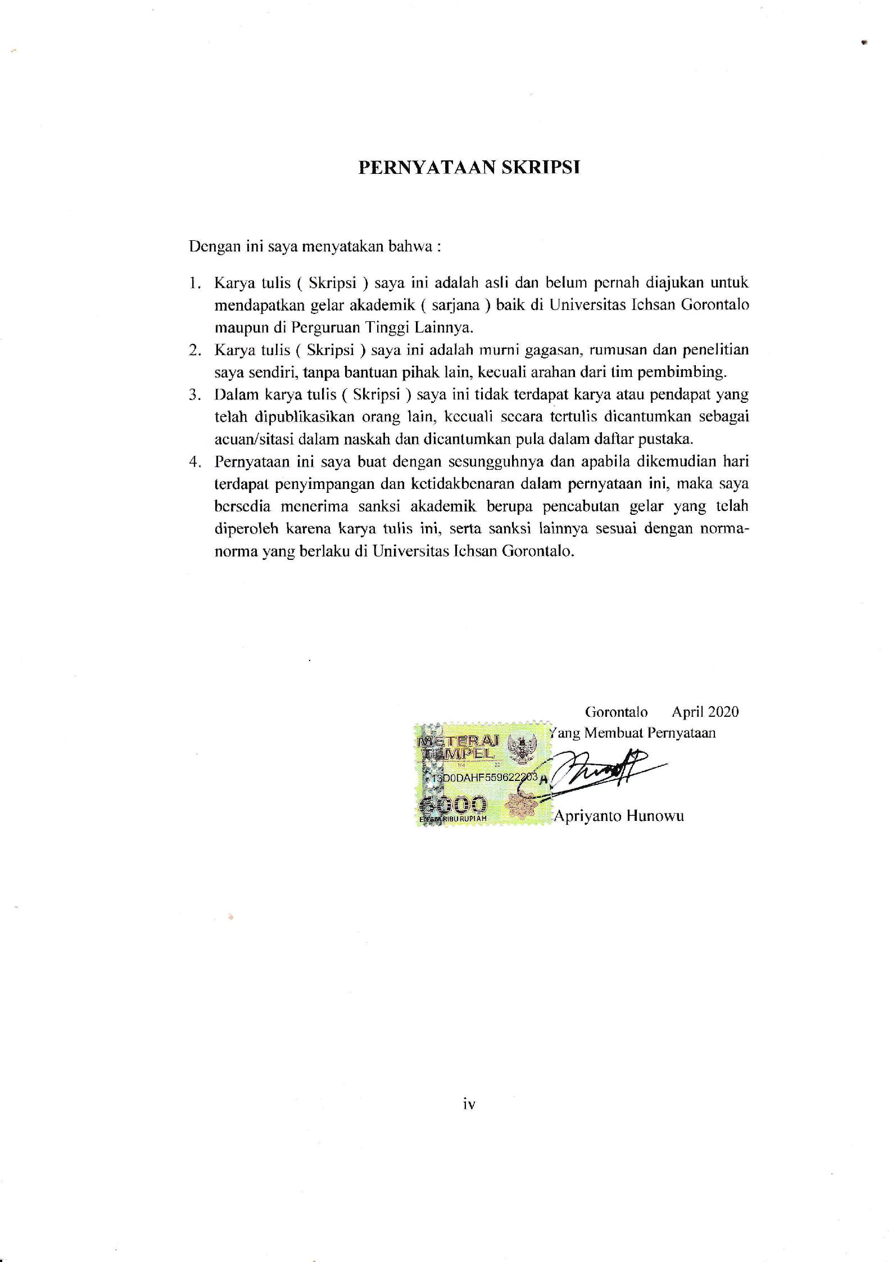

ABSTRACT

The decision support system for the selection of high achieving students at SDN 11 Tilamuta is expected to be able to help in making decisions quickly and to find the highest to lowest scores on the selection results. Based on research that has been found, there are problems in SDN 11 Tilamuta, namely the large number of students who have the potential to make it difficult for schools to determine high-achieving students and the length of time for assessment so that it makes it difficult for schools to determine high-achieving students, therefore applications are made that can facilitate The school in determining high achieving students and researchers also aims to Apply the TOPSIS method to select high achieving students and find out the effectiveness of the implementation of the TOPSIS decision support system. The research that has been done can be concluded that the system can help the school in making decisions quickly. This can be proven by testing with the white box and black box testing methods that produce a value of V (G) = 4 CC, so that the flowchart logic is obtained from the calculation of normalization and correct assessment based on black box testing which includes test input processes and output by looking at the design software that has been met and the results are in accordance with the design.

Keywords: Decision Support System, Student Selection, Achievement, TOPSIS

ABSTRAK

Sistem pendukung keputusan pemilihan siswa berprestasi pada SDN 11 Tilamuta diharapkan dapat membantu untuk penentuan keputusan secara cepat dan dapat mengetahui nilai yang tertinggi sampai yang terendah pada hasil seleksi. Berdasarkan penelitian yang telah dilakukan ditemukan masalah yang ada pada SDN 11 Tilamuta yakni banyaknya jumlah siswa yang berpotensi menyulitkan pihak sekolah dalam menentukan siswa berprestasi dan lamanya waktu penilaian yang dilakukan sehingga menyulitkan pihak sekolah dalam menetukan siswa berprestasi, oleh karena itu dibuatlah aplikasi yang dapat memudahkan pihak sekolah dalam menentukan siswa berprestasi dan juga peneliti juga bertujuan Menerapkan metode TOPSIS untuk memilih siswa berprestasi dan mengetahui efektivitas dari implementasi sistem pendukung keputusan TOPSIS.
Penelitian yang telah dilakukan dapat disimpulkan bahwa sistem dapat membantu pihak sekolah dalam pengambilan keputusan secara cepat. Hal ini bisa dibuktikan dengan pengujian dengan metode white box dan black box testing yang menghasilkan nilai V (G) = 4 CC, sehingga didapatkan logika flowchart dari perhitungan normalisasi dan penilaian benar berdasarkan pengujian black box yang mmencakup uji input proses dan output dengan melihat pada rancangan perangkat lunak yang telah terpenuhi dan hasil yang sesuai dengan rancagan.

Kata kunci : Sistem Pendukung Keputusan , Pemilihan Siswa, Berprestasi, TOPSIS

KATA PENGANTAR

Alhamdulillah, penulis dapat menyelesaikan skripsi ini dengan judul “Sistem Pendukung Keputusan Pemiihan Siswa Berprestasi Menggunakan Metode Fuzzy Topsis pada SDN 11 Tilamuta”, untuk memenuhi tugas akhir Program Studi Teknik Informatika Fakultas Ilmu Komputer Universitas Ichsan Gorontalo.
Penulis menyadari sepenuhnya bahwa usulan penelitian ini tidak mungkin terwujud tanpa bantuan dan dorongan dari berbagai pihak, baik bantuan moril maupun materil. Untuk itu, dengan segala keikhlasan dan kerendahan hati, penulis mengucapkan banyak terima kasih dan penghargaan yang setinggi-tingginya kepada:
- Muh. Ichsan Gaffar, M.Ak, selaku Ketua Yayasan Pengembangan Ilmu Pengetahuan dan Teknologi (YPIPT) Ichsan Gorontalo;
- Dr. Abdul Gaffar La Tjokke, M.Si, selaku Rektor Universitas Ichsan Gorontalo;
- Zohrahayaty, M.Kom, selaku Dekan Fakultas Ilmu Komputer Universitas Ichsan Gorontalo;
- Sudirman Panna, M.Kom, selaku Pembantu Dekan I Bidang Akademik Fakultas Ilmu Komputer Universitas Ichsan Gorontalo;
- Irma Surya Kumala, M.Kom, selaku Pembantu Dekan II Bidang Administrasi Umum dan Keuangan Fakultas Ilmu Komputer Universitas Ichsan Gorontalo;
- Sudirman Melangi, M.Kom, selaku Pembantu Dekan III Bidang Kemahasiswaaan Fakultas Ilmu Komputer Universitas Ichsan Gorontalo;
- Irvan Abraham Salihi, M.Kom, selaku Ketua Jurusan Teknik Informatika Fakultas Ilmu Komputer Universitas Ichsan Gorontalo;
- Hamsir Saleh, M.Kom, selaku Pembimbing I;
- Muh Faisal, M.Kom, selaku Pembimbing II;
- Bapak dan Ibu Dosen Universitas Ichsan Gorontalo yang telah mendidik dan mengajarkan berbagai disiplin ilmu kepada penulis;
- Kedua Orang Tua saya yang tercinta, atas segala kasih sayang, jerih payah dan doa restunya dalam membesarkan dan mendidik penulis;
- Rekan-rekan seperjuangan yang telah banyak memberikan bantuan dan dukungan moril yang sangat besar kepada penulis;
- Kepada semua pihak yang ikut membantu dalam penyelesaian skripsi ini yang tak sempat penulis sebutkan satu-persatu
Semoga Allah SWT, melimpahkan balasan atas jasa-jasa mereka kepada kami. Penulis menyadari sepenuhnya bahwa apa yang telah dicapain masih jauh dari kesempurnaan dan masih banyak terdapat kekurangan. Oleh karena itu, penulis sangat mengharapkan adanya kritik dan saran yang konstruktif. Akhirnya penulis berharap semoga hasil yang telah dicapai ini dapat bermanfaat bagi kita semua, Aamiin.
Gorontalo, ..................... 2020

Penulis

DAFTAR ISI

HALAMAN JUDUL i
LEMBAR PENGESAHAN SKRIPSI ii
HALAMAN PERSEUJUAN iii
PERNYATAAN SKRIPSI iv
ABSTRACT v
ABSTRAK vi
KATA PENGANTAR vii
DAFTAR ISI ix
DAFTAR GAMBAR xii
DAFTAR TABEL xiv
BAB 1 PENDAHULUAN 1
1.1 Latar Belakang 1
1.2 Identifikasi Masalah 3
1.3 Rumusan Masalah 3
1.4 Tujuan Penelitian 3
1.5 Manfaat Penelitian 3
1.5.1 Manfaat Teoritis 3
1.5.2 Manfaat Praktis 3
BAB 11 LANDASAN TEORI 4
  - Tinjauan Studi 4
  - Tinjauan Pustaka 6
2.2.1 Pengertian Sistem 6
2.2.2 Pengertian Sistem Pendukung Keputusan 7
2.2.3 Metode Topsis 8
2.2.4 Pemiihan Siswa Berprestasi 15
2.2.5 Sistem Development Life Cycle (SDLC) 15
  - Siklus Pengembangan Sistem 16
2.3.1 Analisis Sistem 16
2.3.2 Desain Sistem 17
2.3.3 Implementasi Sistem 25
2.4 Kontruksi Sistem 27
2.4.1 Database Management Sistem 27
2.4.2 Perangkat Lunak Pendukung 29
2.5 Pengujian Sistem 31
2.5.1 White Box Testing 32
2.5.2 Black Box Testing 36
2.6 Kerangka Pikir 38
BAB III METODE PENELITIAN 39
  - Jenis, Metode, Subjek, Objek, Waktu dan Lokasi Penelitian 39
  - Pengumpulan Data 39
  - Pengembangan Sistem 40
    - Sistem Yang Diusulkan 40
    - Analisis Sistem 41
    - Desain Sistem 42
    - Kontruksi Sistem 42
    - Pengujian Sistem 42
BAB IV HASIL PENILITIAN 44
4.1 Hasil Pengumpulan Data 44
4.2 Hasil Pemodelan Metode Topsis 45
4.2.1 Menentukan Kriteria, Bobot dan Alternatif 45
4.2.2 Perhitungan dengan Metode Topsis 46
4.3 Hasil Desain Sistem 52
4.3.1 Diagram Konteks 52
4.3.2 Diagram Berjenjang 53
4.3.3 Diagram Arus Data 54
4.3.4 Kamus Data 58
4.3.5 Relasi Tabel 61
4.3.6 Hasil Pengujian Sistem 61

BAB V PEMBAHASAN 66
5.1 Pembahasan Model 66
5.2 Pembahasan Sistem 66
5.2.1 Langkah-langkah menggunakan sistem 66
BAB VI PENUTUP 74
6.1 Kesimpulan 74
6.2 Saran 74
DAFTAR PUSTAKA 75

DAFTAR GAMBAR
Gambar 2.1 Siklus Hidup Pengembangan sistem (waterfall) 16
Gambar 2.2 Notasi Kesatuan Luar 24
Gambar 2.3 Notasi Arus Data 25
Gambar 2.4 Notasi Proses 25
Gambar 2.5 Notasi Simpanan data 25
Gambar 2.6 Contoh Hubungan One to One 28
Gambar 2.7 Contoh Hubungan One to Many 28
Gambar 2.8 Contoh Hubungan Many to Many 29
Gambar 2.9 Contoh Bagan Alir 33
Gambar 2.10 Contoh Grafik Alir 35
Gambar 2.11 Kerangka Pikir 38
Gambar 3.1 Sistem yang di usulkan 40
Gambar 4.1 Diagram Konteks 53
Gambar 4.2 Diagram Berjenjang 53
Gambar 4.3 DAD Level 0 54
Gambar 4.4 DAD Level 1 Proses 1 54
Gambar 4.5 DAD Level 1 Proses 2 55
Gambar 4.6 DAD Level 1 Proses 3 55
Gambar 4.7 Mekanisme Input Admin 56
Gambar 4.8 Mekanisme Navigasi Input Kriteria 57
Gambar 4.9 Mekanisme Navigasi Input Alternatif 57
Gambar 4.10 Mekanisme Navigasi Output Data Kriteria 58
Gambar 4.11 Mekanisme Navigasi Output Data Alternatif 58
Gambar 4.12 Relasi Tabel 61
Gambar 4.13 Flwchart From Admin 62
Gambar 4.14 Flowgraph From Admin 63
Gambar 5.1 Halaman Utama 66
Gambar 5.2 Halaman Login Admin 67
Gambar 5.3 Halaman Admin 67
Gamabr 5.4 Halaman Menu Kriteria 68
Gambar 5.5 Menu Lihat Kriteria 68
Gambar 5.6 Halaman Input Data Alternatif 69
Gambar 5.7 Menu Lihat Data Alternatif 69
Gambar 5.8 Nilai Alternatif 70
Gambar 5.9 Nilai Normalisasi 70
Gambar 5.10 Normalisasi Terbobot 71
Gambar 5.11 Matriks Solusi Ideal Positif dan Negatif 71
Gambar 5.12 Jarak Solusi & Nilai Preferensi 72
Gambar 5.13 Hasil Akhir dan Perenkingan 72
Gambar 5.14 Menu Ubah Password 73
Gambar 5.15 Menu Halaman Sign Out 73

DAFTAR TABEL
Tabel 1.1 Range penilaian 1
Tabel 1.2 Nama-nama siswa 2
Tabel 2.1 Tinjauan Studi 4
Tabel 2.2 Ranking Kecocokan Dari Setiap Alternatif 9
Tabel 2.3 Bobot Prefere nsi dan Matriks Nilai 10
Tabel 2.4 Penentuan Bobot Nilai Kriteria 10
Tabel 2.5 Range Nilai 11
Tabel 2.6 Range Nilai untuk Psikologi 11
Tabel 2.7 Range Nilai untuk Toefl 11
Tabel 2.8 Range Nilai untuk Wawancara 12
Tabel 2.9 Total Nilai Hasil Penjumlahan 14
Tabel 2.10 Bagan Alir Sistem 22
Tabel 4.1 Hasil Pengumpulan Data 45
Tabel 4.2 Kriteria 45
Tabel 4.3 Bobot 46
Tabel 4.4 Alternatif 46
Tabel 4.5 Matriks Keputusan 47
Tabel 4.6 Matriks Normalisasi 49
Tabel 4.7 Hasil Perkalian Normalisasi Terbobot 49
Tabel 4.8 Hasil Perengkingan Siswa Berprestasi 52
Table 4.9 Kamus Data User 58
Tabel 4.10 Kamus Data Kriteria 59
Tabel 4.11 Kamus Data Alternatif 60
Tabel 4.12 Kamus Data Nilai 60
Tabel 4.13 Basis Path From Admin Pengujian White Box 64
Tabel 4.14 Pengujian Black Box 64

BAB I
PENDAHULUAN
  - Latar Belakang
Menurut Undang-Undang No 20 Tahun 2003 mengenai Sistem Pendidikan Nasional,” pendidikan adalah tingkat kesadaran dan terstruktur demi mencapai lingkungan belajar dan proses pembelajaran agar peserta didik secara aktif mengembangkan potensi dirinya untuk memiliki kekuatan spiritual, keagamaan, pengendalian diri, kepribadian, kecerdasan, akhlak mulia serta keterampilan yang diperlukan dirinya, masyarakat, bangsa, dan Negara”. Pendidikan yang berskala nasional berfungsi untuk mengembangkan kemampuan dan membentuk watak serta peradaban bangsa dan bertujuan untuk berkembangnya potensi peserta didik agar menjadi manusia yang berkualitas, berwawasan IPTEK, dan IMTAQ [1]. Kritria-kriteria yang digunakan dalam pemilihan siswa berprestasi antara lain :
- Nilai raport
- Tingkah laku
- Data absensi
Tabel 1.1 range penilaian
No | Range penilaian | Bobot
1 | penilaian nilai raport | 5
2 | penilaian tingkah laku | 4
3 | penilaian data absensi | 4

SDN 11 Tilamuta telah menerapkan Kurikulum 2013 sejak tahun 2017, jumlah siswa pada tahun 2017 yaitu 146 orang, tahun 2018 148 orang dan 2019 154 orang. Penelitian ini berpusat pada kelas 6 di karenakan mereka akan melanjutkan sekolahnya ditingkat SMP.

Tabel 1.2 Nama-nama siswa kelas 6 SDN 11 Tilamuta
No | Nama
1 | Muh. Fadli Dzakaria | 6 | Haikal Ladjiku | 11 | Heriyanto loli
2 | Rahmad Hunowu | 7 | Safridin Buludiyo | 12 | Rio Aguna
3 | Salasabila Abdjul | 8 | Nurzia Hunowu | 13 | Alan Karim
4 | Dilla Maku | 9 | Khairul Azam Lapasau | 14 | Sela Usman
5 | Ahmad dahiba | 10 | Ardiansah Djafar | 15 | Qumaira Putri Dambe

selain itu juga data-data yang ada pada sekolah SDN 11 Tilamuta maih ditulis dengan manual jadi kemungkinan besar data masih rentang hilang dikarenakan jumlah siswa cukup banyak, dan juga penentuan siswa berpresatasi pada umumnya hanya melibatkan semua pihak yang ada didalam sekolah. Mulai dari kepala sekolah, dan juga guru-guru lainnya. Yang menjadi dasar untuk memilih siswa berprestasi. Menyangkut nilai raport dan tingkah laku siswa sehari-hari serta absensi siswa.
SPK akan dibuat dengan memakai bahasa pemrograman PHP dan database MySQL Server, aplikasi ini dari atas data siswa, kriteria penilaian, range penilaian. Metode yang dipakai pada sistem pendukung keputusan ini yaitu metode Technique for Order Preference by Similarity to Ideal Solution (TOPSIS) Metode TOPSIS merupakan suatu bentuk metode pendukung keputusan yang di dasarkan pada konsep bahwa alternatif yang sangat baik tidak hanya memiliki jarak terpendek dari solusi ideal positif alasannya karena metode ini sering digunakan dalam perancangan sistem pendukung keputusan, Kelebihan dari metode ini adalah memiliki konsep yang sederhana, mudah dipahami, dan komputasinya sederhana serta mampu mengambil solusi paling ideal [3].
Dari penjelasan tersebut maka dapat dipertimbangan oleh penulis untuk mengangkat judul : “Sistem Pendukung Keputusan Pemilihan Siswa Berprestasi Menggunakan Metode Topsis pada SDN 11 Tilamuta “.Penelitian ini bertujuan agar bisa membantu pihak sekolah dalam melakukan pemilahan siswa berprestasi.

  - Identifikasi Masalah
Berdasarkan latar belakang yang telah dijelaskan, dapat diidentifikasi masalah, yaitu :
- Banyaknya jumlah siswa yang berpotensi menyulitkan pihak sekolah dalam menentukan siswa berprestasi
- Lamanya waktu penilaian yang dilakukan sehingga menyulitkan pihak sekolah dalam menetukan siswa berprestasi
  - Rumusan Masalah
Berdasarkan latar belakang yang telah dikemukakan dapat diidentifikasi masalah yang ada sebagai berikut :
- Bagaimana penerapan topsis untuk memilih siswa berprestasi ?
- Bagaimana efektivitas sistem pendukung keputusan TOPSIS yang dapat di implementasikan ?
  - Tujuan Penelitian
Mengingat dari permasalahan yang dihadapi, dapat ditentukan tujuan yang hendak dicapai yaitu :
- Menerapkan metode TOPSIS untuk memilih siswa berprestasi
- Mengetahui efektivitas dari implementasi sistem pendukung keputusan TOPSIS
1.5 Manfaat Penelitian

Manfaat Teoritis
Hasil penelitian diharapkan dapat membantu perkembangan ilmu pengetahuan dan teknologi, khususnya ilmu komputer, berupa manfaat dalam pengembangan Sistem Pendukung Keputusan.

Manfaat Praktis
Sumbangan pemikiran, karya, bahan pertimbangan, atau ide bagi semua media yang terkait dalam pembuatan Sistem Pendukung Keputusan untuk pemilihan siswa berprestasi dapat dijadikan dasar dalam memberikan arah yang tepat dalam menetapkan siswa berprestasi, khususnya SDN 11 Tilamuta.
BAB II
LANDASAN TEORI
2.1 Tinjaun Studi
Yang menjadi tinjauan studi dalam penelitian ini adalah sebagai berikut:
Tabel 2.1 Tinjauan Studi
No | Peneliti | Judul | Tahun | Metode | Hasil
1 | Ikhsania Riyani | Sistem Pendukung Keputusan Pemilihan Siswa Berprestasi Sekolah Menengah Pertama Tingkat Kabupaten | 2015 | SAW | “Sistem untuk memilih calon siswa yang layak menerima beasiswa, selain itu data ini bisa juga dijadikan pengarsipan data nilai siswa untuk membantu guru untuk menentukan keputusan siswa berprestasi, dimana hasilnya dapat dijadikan bahan penilaian guru untuk menentukan siswa yang akan diikut sertakan ketika sekolah mendapatkan undangan olimpiade belajar setiap saat”[1].
2 | Windi Radista Yuliofan | Sistem Pendukung Keputusan Pemilihan siswa berprestasi menggunakan metode SAW | 2017 | SAW | “Sistem pendukung keputusan ini adalah Simple Additive Weighting (SAW). Menurut Kusumadewi (2006: 74) metode SAW mampu menentukan alternatif terbaik dari sejumlah alternatif, dilakukan dengan pencarian nilai bobot untuk setiap atribut,  selanjutnya dilakukan proses perangkingan yang akan menentukan alternatif terbaik. sehingga akan mendapatkan hasil yang lebih akurat  terhadap siapa yang akan menerima beasiswa tersebut” [2].
3 | Moh Syafik Udin, Daryanto, S Kom,M Kom,Lutfi Ali Muharom,S.Si.,M.Si | Sistem Pendukung Keputusan Pemilihan Guru Berprestasi Menggunakan Metode Fuzzy Multi Attribute Decision Making |  | Fuzzy Multi Attribute Decision Making | “Pemilihan siswa berprestasi dengan metode Fuzzy Multi Atribute Decision Making (FMDAM) merupakan suatu model yang digunakan untuk mencari alternatif yang ada berdasarkan multi kriteria. Kriteria yang digunakan terdiri dari 4 kriteria yaitu nilai rata-rata raport, kepribadian, presensi dan ekstra kurikuler. Pemrosesan model ini memerlukan pembentukan matrik keputusan yang kemudian dilanjutkan dengan proses normalisasi matrik keputusan dan proses pembobotan yang diakhiri dengan proses perangkingan” [4].

Tinjauan Pustaka

Pengertian Sistem
Sistem dari bahasa Yunani “Systema” yang artinya persatuan. awal mula pengertian sistem ini berasal dari bahasa Latin (systema) dan bahasa Yunani (sustema) yang memiliki pengertian bahwa suatu sistem merupakan suatu komponen atau elemen yang saling berkaitan satu dengan yang lainnya, sehingga menjadi kesatuan yang berfungsi untuk memudahkan aliran informasi, materi atau energy [3].
Menurut Pressman (1997 : 275) Sistem adalah serangkain elemen yang di atur untuk mencapai tujuan tatanan yang di tentukan sebelumnya melalui pemrosesan informasi dengan kata lain elemen tersebut saling berinteraksi untuk mencapai tujuan berupa keuntungan bisnis [5].
sistem dibagi menjadi dua yaitu:
- Sistem Fisik
Gabungan dari elemen yang bertujuan mengidentifikasi tujuan secara nyata tujuannya, yang saling berhubungan satu sama lain secara fisik.
- Sistem Abstrak
Sistem yang dibentuk karena dapat diuraikan elemennya. Sehingga Ketergantungan ide dapat dilakukan dan tidak dapat diidentifikasikan secara nyata.
Beberapa karakteristik sistem diuraikan sebagai berikut:
- Komponen Sistem
Komponen sistem dapat berupa suatu sub sistem yang mempunyai sifat-sifat dari sistem untuk menjalankan suatu fungsi tertentu dan mempengaruhi proses sistem secara keseluruhan. atau bagian-bagian dari sistem.
- Batas Sistem
Batas sistem merupakan batas dengan lingkungan sekitarnya dan daerah yang membatasi antara satu sistem ke satu sistem lainnya maupun Lingkungan Luar Sistem.

- Lingkungan Luar Sistem
Lingkungan luar sistem adalah semua yang memengaruhi operasi sistem diluar batas dari sistem. Lingkungan luar yang dapat bermanfaat merupakan kekuatan dari sistem maka harus selalu dipelihara dan dijaga. Sedangkan lingkungan luar yang mengganggu kehidupan dari sistem harus dukuasai dan ditahan sehingga tidak merugikan..
- Penghubung Sistem
Penghubung merupakan alat penghubung yang memungkinkan sumber daya mengalir dari satu sub sistem ke sub sistem yang lain atau antara satu sub sistem dengan sub sistem lainnya.
- Masukan – Proses – Keluaran
Masukan adalah kekuatan yang dimasukkan ke dalam sistem. Sedangkan Keluaran merupakan hasil sisa pembuangan dari kekuatan yang di proses dan diharapkan menjadi keluaran yang dapat bermanfaat. Proses adalah bagian dari masukan dan keluaran yang akan mengolah dan mengubah.
- Sasaran Sistem
Sasaran dari sistem sangat dibutuhkan karena Suatu sistem dikatakan berhasil jika tepat sasaran atau mempengaruhi sekali masukkan dan keluaran sistem yang akan dihasilkan.

2.2.2 Pengertian Sistem Pendukung Keputusan
Menurut Bonczek, dkk.,(1980) dalam buku Decision Support System And Intelligent system (Turban, 2005: 137) mendefinisikan sistem pendukung keputusan sebagai sistem bahasa (mekanisme untuk memberikan komunikasi antara pengguna dan komponen system, sistem berbasis komputer yang terdiri dari tiga komponen yang saling berinteraksi [2]. Sistem pendukung keputusan adalah pemikiran pengambil keputusan sebagai pemaikainya dari sistem yang menghubungkan komputerisasi informasi. selain itu Sistem pendukung keputusan merupakan gabungan elemen yang dihubungkan untuk menghasilkan satu kesatuan di dalam pencapaian suatu tujuan bersama.

SPK dapat memberikan dukungan dalam membuat keputusan terutama dalam situasi semi terstruktur dan tidak terstruktur yang membawa kepada keputusan bersama dan informasi yang objektif . Tujuan dari pembuatan sistem pendukung keputusan menurut Turban [6].
- Membantu dalam membuat keputusan untuk memecahkan masalah yang sepenuhnya terstruktur dan tidak terstruktur.
- Membantu penilaian bukan menggantinnya. Komputer dapat menyelesaikan masalah yang terstruktur dan diterapkan, sedangkan untuk masalah yang tidak terstruktur dan semi terstruktur, perlu adanya kerjasama dengan pakar, programmer, dan komputer .
- Tujuan utama sistem pendukung keputusan yaitu seefektif mungkin bukan proses pengambilan keputusan seefisien mungkin.
    - Metode Topsis
TOPSIS adalah salah satu metode pengambilan keputusan multikriteria yang diperkenalkan oleh Yoon dan Hwang (1981). TOPSIS menggunakan prinsip jarak terdekat dari solusi ideal positif dan jarak terjauh dari solusi ideal negatif dimana alternatif yang terpilih harus dari sudut pandang geometris yang menggunakan jarak Euclidean untuk memilih kedekatan relatif dari suatu alternatif dengan solusi optimal.” Solusi ideal positif didefenisikan sebagai jumlah dari seluruh nilai terbaik yang dapat dicapai untuk setiap atribut, sedangkan solusi negatif ideal terdiri dari seluruh nilai terburuk yang dapat dicapai dari setiap atribut”. Solusi ideal positif didefenisikan sebagai penjumlahan dari keseluruh nilai terbaik yang dapat dicapai untuk setiap atribut.
sedangkan solusi negatif ideal terdiri dari keseluruhan dari nilai terendah yang dicapai untuk setiap atribut. TOPSIS memperhitungkan keduanya, jarak terhadap solusi ideal positif dengan solusi ideal negatif dan mengambil kedekatan relatif terhadap solusi ideal positif. Berdasarkan perbandingan terhadap jarak relatifnya, susunan prioritas alternatif bisa dicapai [3].

2.2.3.1 Contoh Perhitungan dengan TOPSIS
Sekolah SMA AL-Washliyah ingin menerima seorang calon staff pegawai sebagai administrasi, dimana nama ke 10 calon pegawai yaitu A1=Siska, A2=Rudi, A3=Eka, A4=Marlon, A5= Edo, A6=Juleha, A7=Sinar, A8=Indra, A9=Susi, dan A10=Ika [7].
Ada 4 kriteria yang dijadikan acuan dalam pengambilan keputusan :
a. C1= Test IPK
b. C2= Test Psikologi
c. C3= Test Toefl
d. C4= Test Wawancara
Pembahasan : Rangking Kecocokan
Ranking kecocokan setiap alternatif pada setiap kriteria, dinilai dengan 1 sampai 5, yaitu :
a. sangat buruk
b. buruk c. cukup d. baik
e. sangat baik
Tabel 2.2 Ranking Kecocokan Dari Setiap Alternatif Pada Setiap Kriteria
Alternatif | Kriteria
A1 siska A2 Rudi A3Eka  A4MarlonA5 Edo  A6 Juleha A7 Sinar A8 Indra | C1  34  80  78  45  40  30  60  23  76 | C2  50  40  70  90  25  23  90  45  40 | C3  78  45  56  70  45  56  90  67  75 | C4  89  70  50  50  30  76  50  76  40

Tabel 2.3 Bobot Preferensi dan Matriks Keputusan
A1 siska 34 50 78 89
A2 Rudi 80 40 45 70
A3 Eka 78 70 56 50
A4 Marlon 45 90 70 50
A5 Edo 40 25 45 30
A6 Juleha 30 23 56 76
A7 Sinar 60 90 90 50
A8 Indra 23 45 67 76
A9 susi 76 40 75 40
A10 Ika 80 65 30 90
Tabel 2.4 Penentuan Bobot Nilai Kriteria
Bobot | Nilai
Kriteria IPK | 25 %
Kriteria Pisikologi | 25 %
Kriteria Toefl | 10 %
Kriteria Wawancara | 40 %

Tabel 2.5 Range Nilai untuk IPK adalah sebagai berikut:
No | Rangge Nilai IPK | Nilai | Keputusan
1 | 3.50-4.00 | 80-100 | Amat Baik
2 | 3.00-3.49 | 70-79 | Baik
3 | 2.50-2.99 | 60-69 | Cukup
4 | 0.00-2.49 | 00-59 | Kurang
Tabel 2.6 Range Nilai untuk Psikologi adalah sebagai berikut:
No | Rangge Nilai Pisikologi | Nilai | Keterangan
1 | 3.50-4.00 | 80-100 | Amat Baik
2 | 3.00-3.49 | 70-79 | Baik
3 | 2.50-2.99 | 60-69 | Cukup
4 | 0.00-2.49 | 00-59 | Kurang

Tabel 2.7 Range Nilai untuk Toefl adalah sebagai berikut:
No | Rangge Nilai Toefl | Nilai | Keterangan
1 | 3.50-4.00 | 80-100 | Amat Baik
2 | 3.00-3.49 | 70-79 | Baik
3 | 2.50-2.99 | 60-69 | Cukup
4 | 0.00-2.49 | 00-59 | Kurang

Tabel 2.8 Range Nilai untuk Wawancara adalah sebagai berikut:
No | Rangge Nilai Wawancara | Nilai | Keterangan
1 | 3.50-4.00 | 80-100 | Amat Baik
2 | 3.00-3.49 | 70-79 | Baik
3 | 2.50-2.99 | 60-69 | Cukup
4 | 0.00-2.49 | 00-59 | Kurang

Langkah hitungan TOPSIS :
1. Ranking Tiap Alternatif
Setiap nilai ranking Kecocokan Test Pelamar
diakar kuadratkan dikali bobot nilai test dibagi seratus, seperti dibawah ini :
A1 Siska =( √34 x 25/100) + (√50 x 25/100) +(√78 x 10/100)+(√89 x 40/100)
=(5.8309518948453 x 0.25)+(7.071067811865475 x 0.25) +
(8.831760866327847 x 0.1) + (9.433981132056604 x 0,4)
=(1.4577379737113252)+(1.7677669529663689)+(0.8831760866327848)+
(3.7735924528226414)=(8.5940881642816489)
A2 Rudi= (√80 x 25/100 ) + (√40 x 25/100) + (√45 x 10/100) + (√70 x 40/100)
=(8.944271909999159 x 0.25)+(6.324555320336759 x 0.25)+ (6.708203932499369x0.1)+(8.366600265340755x0.4)
=(2.23606797749979)+(1.581138830084898)+(0.670820393249937)+(3.346
640106136023) =(8.0853103410266982)
A3 Eka = (√78 x 25/100) + (√70 x 25/100) + (√56 x 10/100) + (√50 x 40 /100)
=(8.831760866327847x0.25)+(8.366600265340755x0.25)+(7.483314773547883x0.1)+(7.071067811865475x0.4)=(2.2079402165819619)+(2.0916500663351889)+(0.74833147735478833)+(2.8284271247461903)=(7.88227346613312)
A4 Marlon = (√45 x 25/100)+ (√90 x 25/100) + (√70 x 10/100 ) + (√50 x 40/100) =(6.708203932499369 x 0.25) + (9.486832980505138 0.25) + (8.366600265340755 x 0.1) + (7.071067811865475 x 0.4 ) =(1.6770509831248424)+(2.3717082451262845)+(0.83666002653407
556)+(2.8284271247461903)=(7.87634888501813)
A5 Edo = (√40 x 25/100) + (√25 x 25/100) + (√45 x 10/100) + (√30 x 40/100) = (6.324555320336759 x 0.25) +(5 x 0.25)+(6.708203932499369 x 0.1) + (5.477225575051661x0.4) = (1.5811388300841898)+(1.25) + (0.6708
20393249937)+(2.1908902300206647) = (7.8346673069702195)
A6 Juleha = (√30 x 25/100) + ( √23 x 25/100) + (√56 x 10/100) + (√76 x 40/100)
= (5.477225575051661 x 0.25)+(4.79583152331272 x 0.25)+ ( 7.483314773547883 x 0.1) + (8.711197887081347 x 0.4) = (1.3693063937629153)+(1.198957
8808281798) + (0.74833147735478833)+3.4871191548325395)
= (7.7138463795313932)
A7 sinar = (√60 x 25/100) + (√90 x 25/100) + ( √90 x 10/100) + (√50 x 40/100)
= (7.745966629414834 x 0.25 ) + (9.486832980505138 x 0.25) +
( 9.486832980505138 x 0.1)+(7.071067811865475 x 0.4) = (1.9364916731037085 ) + (2.3717082451262845)+ (0.94868329805051388)+(2.828427124761903)
=(7.1816632959728066)
A8 Indra = (√23 x 25/100)+ (√45 x 25/100) +(√67 x 10/100) + (√76 x 40/100)
=(4.79583152331272 x 0.25)+(6.708203932499369 x
0.25)+(8.018535277187245 x 0.1) + (8.711197887081347 x 0.4)
= (1.1989578808281798)+(1.6770509831248424)+(0.818535527718724506) +(3.4871191548325395)= (7.1564358337736689)
A9 Susi = (√76 x 25/100) + (√40 x25/100) + (√75 x10 /100) + (√40 x 40/100)
=(8.711197887081347 x 0.25)+(6.324555320336759 x 0.25) + (8.660254037844386 x 0.1) + (6.324555320336759 x 0.4) = 2.179449471770337) + (1.581138830
0841898) + (0.86602540378443882)+(2.529822128134704)=(6.8037149067784224)
A10 Ika = (√80 x 25/100) + (√65 x25/100) + (√30 x 10 /100) + ( √90 x 40/100)
=(8.944271909999159 x 0.25) + (8.06225774829855 x 0.25)+ ( 5.477225575051661 x 0.1) + (9.486832980505138 x 0.4)= (2.236067977749979 )+ (2.0155644370746373) + (0.54772255750516619) + (3.79473319222020555)
= (5.6928494533547918)
Tabel 2.9 Total Nilai Hasil Penjumlahan [7].
Tabel Pengambilan Keputusan Staff Pegawai
A1 Siska | 8.5940881642816489
A2 Rudi | 8.0853103410266982
A3 Eka | 7.88227346613312
A4 Merlan | 7.87634888501813
A5 Edo | 7.8346673069702195
A6 Juleha | 7.7138463795313932
A7 Sinar | 7.1816632959728066
A8 Indra | 7.1564358337736689
A9 Susi | 6.8037149067784224
A10 Ika | 5.6928494533547918

Pemilihan Siswa Berprestasi
Siswa berprestasi adalah siswa yang mampu menjadi panutan bagi teman-temannya dan juga memiliki bakat baik dibidang olahraga dan kesenian. Prestasi yang didapatkan tentu berdasarkan dengan kemampuan terhadap ilmu pengetahuan yang telah dimiliki oleh setiap siswa, oleh karena itu prestasi ini duharapkan akan sangat membantu mendapatkan kehidupan yang baik di masa depan [2].
Siswa adalah orang yang masih menuntut ilmu dari jenjang sekolah dasar sampai keperguruan tinggi. Sedangkan prestasi yakni masyarakat yang mampu mengembangkan potensi kemampuan yang ada pada dirinya sendiri sehingga menjadikan dia sebagai ornng yang berprestasi.

System Development Life Cycle (SDLC)
SDLC adalah salah satu cara untuk mendapatkan model dalam perancangan piranti lunak oleh pengguna dengan hasil output yang sesuai (Pressman, 2001). Menurut dan Kendall (2003), SDLC merupakan tahapan atau fase untuk melakukan rancangan sistem dengan menggunakan siklus yang spesifik terhadap kegiatan pengguna dalam analisa dan pembangunan. SDLC juga merupakan pemikiran yang diambil untuk perkembangan sistem perangkat lunak, yang terdiri dari tahapan: “analisa (analysis), desain (design), implementasi (implementation), dan uji coba (testing)”. Konsep SDLC berdasarkan proses dari pengembangan perangkat lunak dan berbagai jenis metodologi pengembangan perangkat lunak yang membentuk suatu kerangka kerja untuk perencanaan dan pengendalian pembuatan sistem informasi [8].

2.3 Siklus Pengembangan Sistem
Analisis Sistem
Studi Kelayakan
Analisis Kebutuhan
Desaim Sistem
Perancangan Konseptual
Perancangan Fisik
Implementasi Sistem
Pemrograman dan pengujian konversi

Operasi dan
Pemeliharaan
Kebutuhan Sistem
Desain Sistem
Sistem Siap Beroperasi Mandiri
Perubahan Lingkup/Kebutuhan
Kesalahan atau masalah yang tidak memungkinkan implementasi dilaksanakan
Implementasi kurang lengkap/ ada permintaan baru

Gambar 2.1 Siklus Hidup Pengembangan sistem (waterfall)

Analisis Sistem
Analisis juga di kategorikan sebagai penguraian dari suatu sistem informasi diharapkan sehingga dapat diusulkan perbaikan yang utuh kedalam bagian-bagian komponennya dengan maksud untuk mengidentifikasikan dan mengevaluasi permaslahan-permasalahan, kesempatan-kesempatan, hambatan-hambatan yang terjadi, kebutuhan-kebutuhan [9].
Tahap analisis sistem dibuat setelah tahap perencanaan sistem (system design) dan sebelum tahap desain sistem. Tahap analisis merupakan tahap yang tidak bisa terjadi kesalahan karena di dalam tahap ini akan menyebabkan juga kesalahan ditahap selanjutnya kritis dan sangat penting. Didalam tahap analisis sistem ini ada langkah-langkah dasar yang dapat dilakukan oleh analisis sistem yaitu sebagai berikut [9].

- Identify, yaitu mencari masalah.
- Understand, yaitu memahami kerja dari sistem yang ada.
- Analyze, yaitu melihat kembali sistem.
- Report, yaitu pembuatan hasil laporan analisis.

Desain sistem
Sesudah dilakukan tahap analisis sistem , selanjutnya Tiba waktunya sekarang bagi analisis sistem untuk memikirkan bagaimana membentuk sistem tersebut. Tahap ini disebut dengan desain sistem (system design) analisis sistem sudah memperoleh gambaran yang harus dikerjakan dengan jelas [9].
Desain sistem dapat diartikan sebagai berikut ini :
- Tahap setelah analisis dari siklus pengembangan sistem.
- Pendefinisian dari kebutuhan-kebutuhan fungsional.
- Persiapan untuk rancang bangun implementasi.
- Menggambarkan bagaimana suatu sistem dibentuk.
- Yang dapat berupa penggambaran, perencanaan dan pembuatan sketsa atau pengaturan dari beberapa elemen yang terpisah kedalam satu kesatuan yang utuh dan berfungsi.
- Termasuk menyangkut mengkonfigurasi dari komponen-komponen perangkat lunak dan perangkat keras dari suatu sistem.
Tahap desain sistem mempunyai dua tujuan utama, yaitu:
- Untuk membantu kebutuhan kepada pemakai sistem
- Untuk memberikan gambaran yang jelas kepada pemrogram komputer dan ahli-ahli teknik lainnya dan rancang bangun yang lengkap. Desain sistem dibagi dalam dua bagian yaitu desain sistem secara terinci (detailed systems design) dan desain sistem secara umum (general systems design).

2.3.2.1 Desain Sistem Secara Umum
Tujuan dari desain sistem secara umum yaitu memberikan user tentang sistem yang baru dan gambaran secara umum, yang telah dilakukan oleh analis sistem untuk melihat komponen secara umum dan merupakan persiapan dari desain sistem secara rinci komputer dan ahli teknik lainnya.
Pada langkah ini, komponen dari sistem informasi dirancang untuk mendapatkan tujuan dari komunikasikan kepada user. Model, output, input, database, teknologi dan kontrol merupakan Komponen sistem informasi yang didesain.
      - Desain sistem Secara Rinci
- Desain Input Terinci
Masukan adalah tahap awal dimulainya informasi.transaksi-transaksi yang dilakukan oleh organisasi yang terjadi merupakan bahan mentah dari informasi. Data hasil dari transaksi merupakan masukan untuk sistem informasi. Hasil dari sistem informasi tidak lepas dari data yang dimasukkan. Desain input terinci pertama kali dimulai dari desain dokumen dasar sebagai penangkap input . apabila dokumen dasar tidak didesain dengan baik, bisa jadi input yang ditulis salah bahkan kurang. Fungsi dokumen dasar dalam penanganan arus data:
- Dapat menggambarkan bagian dari data yang dikumpulkan dan harus didapatkan.
- Data harus ditulis dengan konsisten, baik dan akurat.
- Bisa membantu kelengkapan data karena didalam dokumen dasarnya data yang dibutuhkan disebutkan satu persatu.
- Desain Output Terinci
Desain output terinci dimaksudkan untuk mengetahui bentuk output dari sistem yang baru bagaimana dan seperti apa. Desain output terinci terbagi menjadi dua, yaitu desain output dalam bentuk dialog dilayar terminal dan desain output berbentuk laporan dimedia kertas.

- Desain Database Terinci
Basis data atau database merupakan kumpulan dari data yang saling berhubungan satu dengan yang lainnya karena berfungsi sebagai basis penyedia informasi bagi para pemakainya, dan disimpan luar computer yang digunakan perangkat lunak tertentu untuk memanipulasinya. Database merupakan salah satu komponen yang penting di sistem informasi. Database system disebut Penerapan database dalam sistem informasi.
Sistem basis data (database system) adalah suatu sistem informasi yang disediakan untuk beberapa aplikasi yang bermacam-macam didalam suatu organisasi dan mengintegrasikan kelompok dari data yang saling berkaitan satu dengan yang lainnya. Dengan sistem basis data ini setiap orang atau bagian dapat memandang database bagian kredit memandangnya sebagai data piutang bagian penjualan memandannya sebagai data penjualan dari beberapa sudut pandang yang berbeda, bagian gudang bisa memandangnya sebagai data persediaan dan bagian personalia bisa memandangnya sebagai data karyawan.
- Desain Teknologi
Tahap desain teknologi terbagi atas dua, yaitu desain teknologi secara umum dan terinci. memperoleh dan mengirimkan keluaran dan membantu keseimbangan dari sistem secara menyeluruh tahap ini bisa menentukan teknologi yang akan digunakan dalam menerima input,menjalankan model, menyimpan dan mengakses data, Teknologi yang dimaksud meliputi:
- Perangkat keras (hardware), yang terdiri dari alat masukan, alat pemroses, alat output dan simpanan luar.
- Perangkat lunak (software), terdiri dari perangkat lunak sistem operasi (operating system), perangkat lunak bahasa (languange software) dan perangkat lunak (aplication software).
- Sumber daya manusia (brainware), misalnya operator komputer, pemrogram, spesialis telekomunikasi, sistem analis dan lain sebagainya.

- Desain Model
Tahap desain model terbagi menjadi dua, yaitu desain model secara umum dan terinci. Tahap desain model secara umum berupa desain sistem secara fisik dan logika. Desain fisik dapat digambarkan dengan bagan alir sistem dan bagan alir dokumen, dan desain secara logika digambarkan dengan diagram arus data (DAD).
      - Perancangan Konseptual
Perancangan konseptual terbagi menjadi tiga langkah penting yang dilakukan dalam , yaitu rancangan penilaian alternatif, rancangan penyiapan spesifikasi dan penyiapan laporan rancangan sistem secara konseptual.
Menurut Romney, Seinbart dan Cushing, 1997 dalam Abdul Kadir [5] penilaian yang dilakukan mengandung hal-hal berikut :
- Bagaimana alternatif-alternatif tersebut memenuhi sasaran sistem dan organisasi dengan baik?.
- Bagaimana alternatif-alternatif tersebut memenuhi kebutuhan pemakai dengan baik?.
- Apakah alternatif-alternatif tersebut layak secara ekonomi?.
- Apa saja keuntungan dan kerugian masing-masing ?
Setelah alternatif rancangan dipilih, tahap selanjutnya adalah penyiapan spesifikasi rancangan yang elemen-elemen sebagai berikut :
  - Keluaran
Rancangan laporan mencakup frekuensi laporan (harian, mingguan, dsb), isi laporan, bentuk laporan dan laporan cukup ditampilkan pada layar atau perlu dicetak.
  - Penyimpan Data
Dalam hal ini, semua data yang diperlukan untuk membentuk laporan ditentukan lebih detail, termasuk ukuran data dan letaknya dalam berkas.
  - Masukan
Rancangan masukkan meliputi sistem yang perlu dimasukkan kedalam data.

  - Prosedur Pemrosesan dan Operasi
Dalam desain ini dijabarkan bagaimana proses dan penyimpanan menghasilkan laporan data masukan.
2.3.2.4 Perancangan Fisik
Pada tahap ini, rancangan yang masih bersifat konsep diartikan dalam bentuk fisik sehingga membentuk spesifikasi lengkap mengenai modul sistem dan antarmuka antar modul serta rancangan basis data secara fisik.
Beberapa hasil akhir setelah tahap perancangan fisik berakhir :
  - Rancangan Keluaran
Rancangan dokumen dan bentuk laporan merupakan Rancangan keluaran.
  - Rancangan Masukan
Pemasukan data untuk rancangan layar merupakan rancangan masukan.
  - Rancangan Antarmuka Pemakai dan Sistem.
Rancangan ini misalnya berupa menu, icon dan lain-lain dan sistem rancangan interaksi antar pemakai.
  - Rancangan platform.
Rancangan ini untuk menentukan hardware dan software Rancangan Basis Data yang akan digunakan.
  - Rancangan Modul.
cara modul / program kerja Rancangan ini berupa rancangan program yang difasilitasi dengan algoritma.
  - Rancangan Kontrol.
validasi, otorisasi dan audit data merupakan rancangan kontrol-kontrol yang digunakan dalam sistem.
  - Dokumentasi.
Perancangan fisik hingga yang berupa hasil dokumentasi.
  - Rencana Pengujian.
Berupa rencana yang digunakan untuk pengujian sistem.
  - Rencana Konversi.
Berupa rencana untuk mengganti sistem lama menjadi baru [9].
. Bagan alir sistem digambarkan dengan simbol-simbol sebagai berikut.
Tabel 2.10 Bagan Alir Sistem
NO | NAMA SIMBOL | SIMBOL | KETERANGAN
1.  2.  3.  4.  5.  6.  7. | Simbol Terminal  Simbol Dokumen  Simbol Kegiatan Manual  Simbol Simpanan Offline  Simbol Kartu Plong  Simbol Proses  Simbol Operasi Luar |  | Menunjukkan proses untuk memulai dan mengakhiri  Menunjukkan proses manual maupun mekanik, baik itu dokumen input dan output  Menunjukan pekerjaan manual Menunjukkan file non-komputer yang diarsip urut angka (numerical), huruf (alphabetical), atau tanggal (chronological)  Penyimpanan OFFLINE  Menunjukkan input dan output yang menggunakan kartu plong (punched card).  Menunjukkan langkah proses dari operasi program komputer  Menunjukkan operasi yang dilakukan di luar proses operasi komputer

Tabel 2.10 Bagan Alir Sistem (Lanjutan)
NO | NAMA SIMBOL | SIMBOL | KETERANGAN
8.  9.  10.  11.  12.  13.  14.  15.  16.  17. | Simbol Pengurutan Offline  Simbol Pita Magnetik  Simbol Hard Disk  Simbol Diskette  Simbol Drum Magnetik  Simbol Pita Kertas Berlubang  Simbol Keyboard  Simbol Display  Simbol Control Tape  Simbol Garis Alir |  | Menunjukkan proses urutan data di luar proses komputer. operasi luar, memperlihatkan operasi yang dilakukan di luar proses operasi komputer  Menunjukkan input dan output memakai pita magnetic  Menunjukkan input dan output memakai harddisk  Menunjukkan input dan output memakai diskette  Menunjukkan input dan output memakai drum magnetik  Menunjukkan input dan output memakai pita kertas berlubang  Menunjukkan input yang memakai on-line keyboard  Menunjukkan output yang ditampilkan di monitor.  Menunjukkan penggunaan pita kontrol (control tape) dalam batch control total untuk pencocokan di proses batch processing  Menunjukkan arus dari proses

Tabel 2.10 Bagan Alir Sistem (Lanjutan)
NO. | NAMA SIMBOL | SIMBOL | KETERANGAN
18.  19. | Simbol Penjelasan  Simbol Penghubung |  | Menunjukkan penjelasan dari suatu proses  Menunjukkan penghubung ke halaman yang masih sama atau ke halaman yang lain
Sumber: Jogiyanto HM, 2005 : 802
Untuk memperjelas gambaran sebuah sistem yang ada atau sistem yang baru yang akan dijalankan secara logika tanpa memperhatikan lingkungan fisik dimana data tersebut mengalir atau lingkungan fisik dimana data tersebut akan disimpan, maka digunakan Diagram Arus Data (DAD) atau Data FlowDiagram (DFD). Dalam menggambarkan sistem perlu dilakukan pembentukan simbol, berikut ini simbol-simbol yang sering digunakan dalam DAD :
- Eksternal Entity (kesatuan luar) atau boundary (batas Sistem)
Semua sistem telah mempunyai batas sistem (boundary) yang dapat memisahkan lingkungan luarnya dengan suatu sistem. Lingkungan luarnya akan menerima input dan menghasilkan output kepada Sistem. Kesatuan luar (eksternal entity) orang dapat berupa kesatuan di lingkungan luar sistem, organisasi atau sistem lain yang berada di lingkungan luarnya yang akan memberikan input serta menerima output dari sistem [9].

Gambar 2.2 Notasi Kesatuan Luar

- Data Flow (arus data)
Arus data ini dapat berupa masukan untuk sistem atau hasil dari proses sistem yang menunjukkan arus atau alir data [9].
Nama Arus Data
Gambar 2.3 Notasi Arus Data
- Process (proses)
Suatu proses adalah kegiatan atau kerja yang dijalankan orang, mesin atau komputer hasil dari proses yang masuk dari suatu arus data untuk dihasilkan proses dari arus data yang akan keluar [9].
Identifikasi

Nama
Proses

Gambar 2.4 Notasi Proses

- Data Store (Simpanan data)
Simpanan data pada DFD dapat digambarkan dengan sepasang garis horizontal paralel yang tertutup disalah satu ujungnya [9].

Media Nama Data Store

Gambar 2.5 Notasi Simpanan data

Implementasi Sistem
Penyeleksian dan pemilihan teknologi dan sistem telah dianalisa dan didesain secara rinci. Maka langkah selanjutnya menerapkan sistem. apakan sistem merupakan tahap menjadikan sistem supaya siap untuk dioperasikan. langkah-langkah penerapan sistem dapat terdiri dari sebagai berikut :
- Menerapkan Rencana Implementasi
Rencana implementasi merupakan awal kegiatan dari tahap penerapan sistem. Rencana penerapan sistem bertujuan terutama untuk mengatur biaya dan waktu yang diperlukan selama tahap penerapan sistem.
- Melakukan kegiatan implementasi
Kegiatan implementasi dilakukan dengan dasar yang sudah direncanakan dalam rencana implementasi. Kegiatan yang dapat dijalanakan dalam tahap ini adalah sebagai berikut :
- Penilaian dan pelatihan personil
sistem informasi merupakan faktor yang perlu dipertimbangkan dalam mengetahui bahwa manusia factor yang perlu dipertimbangkan. Jika sistem informasi ingin berhasil, ada baiknya personil yang terlihat harus diberi penjelasan dan ilmu yang cukup tentang sistem informasi dan posisi serta tugas mereka nanti.
- Persiapan tempat dan instalasi perangkat keras dan perangkat lunak
Apabila peralatan baru akan diperoleh, maka tempat dan ruangan untuk peralatan ini perlu diadakan lebih awal. juga dipikirkan keamanan fisiknya dari tempat Sistem komputer dalam skala yang besar membutuhkan tempat dan lingkungan yang lebih, harus dipertimbangkan. Langkah berikutnya setelah persiapan fisik tempat adalah menginstalasi perangkat keras yang sudah dikirim dan menginstalasi perangkat lunak yang sudah ada.
- Pemrograman dan pengetesan sistem

Komputer adalah yang memutuskan dan menulis kegiatan pemrograman. Desain sistem secara jelas ditulis oleh pemrogram harus didasari dokumentasi yang dipersiapkan oleh analis sistem hasil dari kode program. Sebelum program dijalankan, maka program harus bebas dari kesalahan. Oleh karena itu, program harus dites dan diuji untuk menemukan kesalahan yang dapat dapat terjadi. untuk tiap modul dan dilanjutkan dengan pengetesan untuk semua modul yang telah dirangkai.
- Pengetesan sistem
Pengetesan sistem biasanya dilakukan untuk melihat kekompakan antara komponen sistem yang diimplementasikan. Pengetesan sistem dilakukan untuk menguji setelah pengujian program. Tujuan utama dari pengetesan sistem ini untuk melihat sistem telah berfungsi sesuai dengan yang diinginkan dan untuk melihat elemen atau komponen telah berfungsi.

Konstruksi Sistem
Konstruksi sistem yang digunakan penulis dalam membuat sistem ini ada beberapa diantaranya PHP digunakan untuk membuat website, Microsoft MySQL digunakan sebagai basis data, dreamweaver dan Potoshop untuk desain web.
2.4.1 Database Management Sistem
DBMS adalah Perangkat lunak yang berguna sebagai penyedia berbagai piranti. Misalnya piranti yang dapat membantu dalam membuat berbagai bentuk laporan. Tujuannya mengendalikan pembuatan, pemeliharaan, pengolahan, dan penggunaan database dalam skala yang besar. DBMS juga dibuat untuk mempermudah dalam memanipulasi data . Dengan menggunakan perangkat lunak ini pengelolaan data menjadi mudah dikerjakan [10].
      - Pengertian Database
Database (basis data) merupakan kumpulan data yang saling berhubungan. Hubungan antar data dapat ditunjukan dengan file yang ada dari tiap field/ kolom kunci. Dalam satu file terdapat record yang sejenis, sama besar, sama bentuk, yang merupakan satu kelompok entitas yang sama. Satu record (“mumnya digambarkan sebagai baris data”) terdiri dari field yang saling berkaitan menunjukan bahwa field tersebut dalam satu pengertian yang lengkap dan disimpan dalam satu record.
      - Hubungan Antar Tabel

Hubungan-hubungan antar tabel dalam perancangan basis data terdapat hubungan-hubungan yang terjadi antar table yaitu sebagai berikut:
        - Hubungan One to One
Hubungan One to One merupakan hubungan yang terjadi berdasarkan atribut kunci yang terdapat pada masing-masing tabel antara satu tabel induk yang dihubungkan dengan satu tabel anak yang lainnya.
a1
a2
a3
b1
b2
b3
b4
a4

Gambar 2.6 Contoh Hubungan One to One
        - Hubungan One to Many
Hubungan One to Many merupakan dimana hubungan yang terjadi berdasarkan atribut kunci yang ada pada tabel induk,dan hubungan dari satu tabel induk kemudian dihubungkan dengan semua tabel anak lainnya.
a1
a2
a3
b1
b2
b3
b4

Gambar 2.7 Contoh Hubungan One to Many
        - Hubungan Many to Many
Hubungan Many to Many merupakan hubungan dengan banyak tabel yang lainnya dengan menghubungkan keseluruhan yang berasal dari banyak tabel.

a1
a2
a3
a4
b1
b2
b3
b4

Gambar 2.8 Contoh Hubungan Many to Many

Perangkat Lunak Pendukung
      - Pemrograman PHP
Hypertext Processor (PHP) adalah bahasa server side scripting yang menyatu dengan HTML untuk membuat halaman web yang dinamis karena PHP merupakan server-side scripting oleh karena itu, sintaks dan perintah-perintah PHP akan di eksekusi di server kemudian hasilnya di kirim ke browser dalam format HTML. Dengan demikian kode program yang di tulis dalam PHP tidak akan terlihat oleh user sehingga keamanan halaman web lebih terjamin. PHP di rancang untuk membentuk satu tampilan berdasarkan permintaan terkini, seperti menampilkan isi basis data ke halaman web [11].
      - MySQL server
MySQL adalah Relational Database Management System (RDBMS) yang di diberikan secara gratis di bawah tanggung jawab General Public License (GPL). Dimana masing-maing pengguna berhak untuk menggunakan Mysql, namun tidak bisa di jadikan produk turunan yang bersifat closed source atau komersial. Mysql sebenarnya merupakan turunan salah satu konsep utama dalam database sejak lama, yaitu Structured Query Languange (SQL), SQL adalah “sebuah konsep pengopersaian database, terutama untuk pemilihan atau seleksi dan pemasukan data, di kerjakan dengan mudah secara otomatis . Keandalan suatu sistem database (DBMS) dapat di ketahui dari cara kerja optimizer-nya dalam melakukan proses perintah-perintah SQL, Mysql dapat di katakan lebih baik di bandingkan database server lainnya dalam query data” [12].

Sebagai peladen basis data, MySQL mendukung operasi basisdata transaksional maupun operasi basisdata non-transaksional.
MySQL memiliki beberapa keistimewaan, antara lain :
- Portabilitas. MySQL dapat berjalan stabil pada berbagai sistem operasi seperti Windows, Linux, FreeBSD, Mac Os X Server, Solaris, Amiga, dan masih banyak lagi.
- Perangkat lunak sumber terbuka. MySQL didistribusikan sebagai , dibawah lisensi GPL sehingga dapat digunakan secara gratis
- Multi-user. MySQL dapat digunakan oleh beberapa pengguna dalam waktu yang bersamaan tanpa mengalami masalah atau konflik.
- Performance tuning, MySQL memiliki kecepatan yang menakjubkan dalam menangani query sederhana, dengan kata lain dapat memproses lebih banyak SQL per satuan waktu.
- Perintah dan Fungsi. MySQL memiliki operator dan fungsi secara penuh yang mendukung perintah Select dan Where dalam perintah (query).
- Keamanan. MySQL memiliki beberapa lapisan keamanan seperti level subnetmask, nama host, dan izin akses user dengan sistem perizinan yang mendetail serta sandi terenkripsi.
- Skalabilitas dan Pembatasan. MySQL mampu menangani basis data dalam skala besar, dengan jumlah rekaman (records) lebih dari 50 juta dan 60 ribu tabel serta 5 milyar baris. Selain itu batas indeks yang dapat ditampung mencapai 32 indeks pada tiap tabelnya.
- Konektivitas. MySQL dapat melakukan koneksi dengan klien menggunakan protokol TCP/IP, Unix soket (UNIX), atau Named Pipes (NT).
- Lokalisasi. MySQL dapat mendeteksi pesan kesalahan pada klien dengan menggunakan lebih dari dua puluh bahasa. Meski pun demikian, bahasa Indonesia belum termasuk di dalamnya.

  - Pengujian sistem
Mengevaluasi sebuah perangkat lunak merupakan dan proses menjalankan Pengujian perangkat lunak.
1. Perancangan Kasus Uji Perangkat Lunak Blackbox testing meliputi pengujian fungsionalitas, pengujian kesesuaian proses dan keluaran yang dihasilkan berdasarkan fungsifungsi yang dijalankan oleh administrator pada sistem pendukung keputusan pemilihan siswa berprestasi. Whitebox testing meliputi pengujian kebenaran pengimplementasian proses dan algoritma yang dibutuhkan untuk menerapkan metode Topsis. Pengujian keakuratan dan kelayakan sistem, meliputi pengujian kesesuaian hasil perankingan dengan menggunakan metode TOPSIS secara manual dengan hasil yang diperoleh dari sistem serta membandingkan hasil perankingan menggunakan perhitungan metode Topsis dengan perankingan cara yang pernah dijalankan sebelumnya.
2. Pelaksanaan sistem pendukung keputusan pemilihan pemilihan siswa berprestasi. Berdasarkan perancangan pengujian perangkat lunak di atas.
a. Black box testing untuk uji fungsional sistem, Uji coba black box berusaha untuk menemukan kesalahan dalam beberapa kategori yang sesuai dengan masukan dan keluaran sistem dilaksanakan pada hari Selasa, 6 Mei 2019 berjalan dengan baik dimana keluaran yang dihasilkan sistem telas sesuai dengan yg diharapkan diantaranya:
- Fungsi-fungsi yang tidak benar atau hilang
- Kesalahan antar muka
- Akses database eksternal dan kesalahan dalam struktur data
- Kesalahan performa
- Kesalahan terminasi ataupun kesalahan inisialisasi
White box tidak seperti metode yang dilaksanakan diawal proses, ujicoba black box digunakan dibeberapa langkah berikutnya. Karena ujicoba black box dengan sengaja mengabaikan struktur kontrol, oleh karena itu perhatiannya ditujukan pada informasi domain. Ujicoba didesain untuk dapat menjawab pertanyaan-pertanyaan berikut :

- Bagaimana pengujian validitas funsionalnya?
- Jenis input seperti apa yang akan menghasilkan kasus uji yang baik?
- Apakah nilai input tertentu secara khusus sensitif terhadap sistem?
- Bagaimana batasan kelas data diisolasi?
- Berapa jumlah rasio data dan sistem data yang dapat ditoleransi?
- Apa akibat yang akan muncul dari gabungan spesifik data pada operasi sistem?
Dengan mengaplikasikan ujicoba black box, diharapkan dapat menghasilkan sekumpulan kasus uji yang memenuhi kriteria berikut:
- Kasus uji yang berkurang, jika jumlahnya lebih dari 1, maka jumlah dari uji kasus tambahan harus didesain untuk mencapai ujicoba yang cukup beralasan.
- Kasus uji yang memberitahukan sesuatu tentang keberadaan atau tidaknya suatu jenis kesalahan, daripada kesalahan yang terhubung hanya dengan suatu ujicoba yang spesifik.
b.White box testing Sesuai dengan perancangan pengujian whitebox untuk menguji kebenaran pengimplementasian proses dan algoritma yang dibutuhkan dalam sistem pendukung keputusan pemilihan pegawai terbaik. Pengujian kebenaran pengimplementasian proses dan algoritma dilakukan oleh penulis sendiri. Hasil pengujian algoritma SPK pemilihan siswa berprestasi.

White Box Testing
White box testing merupakan cara melihat modul untuk bisa meneliti dan menganalisa kode dari program yang di buat apabila ada yang salah atau tidak salah satu caranya yaitu menguji suatu apikasi. Jika modul yang sudah di didapatkan berupa output yang tidak sesuai dengan yang di inginkan di cek kembali kode-kode tersebut hingga sesuai dengan yang diinginkan [13].
Tahapan kasus yang selalu menggunakan white box testing akan di uji yaitu dengan:
- Pengujian logical menggunakan semua keputusan.
- Pengujian semua loop yang ada sesuai batasan-batasannya.
- Pengujian pada struktur data yang sifatnya internal dan yang terjamin validitasnya.
Kelebihan white box testing antara lain :
- Kesalahan logika
Menggunakan sintax “if dan sintax pengulangan. Langkah selanjutnya metode white box testing ini akan mencari setiap kondisi yang di percaya tidak sesuai dan mencari kapan suatu proses perulangan di berakhir”
- Ketidaksesuaian asumsi
Menampilkan dan memonitor beberapa asumsi yang di yakini tidak sesuai dengan yang di harapkan atau yang akan di wujudkan, untuk selanjutnya akan di analisa kembali dan kemudian di perbaiki.
- Kesalahan pengetikan
Melihat dan mencari bahasa-bahasa pemograman yang di anggap bersifat case sensitif
1
2
3
6
4
5
7
8
9
10

Gambar 2.9 Contoh Bagan Alir
Bagan alir digunakan untuk merancang struktur kontrol program dan untuk menggambarkan grafik alir, pada bagan alir harus melihat representasi desain prosedural. Pada gambar dibawah ini, grafik alir menjelaskan bagan alir tersebut kedalam grafik alir yang sesuai (“dengan mengasumsikan bahwa tidak ada kondisi senyawa yang dituangkan didalam diamond keputusan dari bagan alir tersebut”). Setiap lingkaran, yang disebut simpul grafik alir, menjabarkan satu atau lebih statemen prosedural. Urutan kotak proses dan pertama keputusan dapat memetakan simpul tunggal. Anak panah tersebut yang disebut edges atau links, merepresentasikan aliran kontrol dan analog dengan anak panah bagan alir. Edge harus berhenti pada suatu simpul meskipun bila simpul tersebut tidak menjabarkan statemen prosedur. Bagan alir digunakan untuk menggambarkan struktur kontrol program dan untuk menggambarkan grafik alir, harus melihat representasi desain prosedural pada bagan alir. Pada gambar dibawah ini, grafik alir memetakan bagan alir tersebut kedalam grafik alir yang sesuai (“dengan mengasumsikan bahwa tidak ada kondisi senyawa yang diisikan didalam diamond keputusan dari bagan alir tersebut”). Masing-masing lingkaran, yang disebut simpul grafik alir, merepresentasikan satu atau lebih statemen prosedural. Urutan kotak proses dan pertama keputusan dapat memetakan simpul tunggal. Anak panah tersebut yang disebut edges atau links, merepresentasikan aliran kontrol dan analog dengan anak panah bagan alir. Edge harus berhenti pada suatu simpul meskipun bila simpul tersebut tidak merepresentasikan statemen prosedural [14].

1
Edge
Simpul Predikat
2,3

6
4,5
R2
R3
R1
8
7
Region
9
R4
Node
10

11

Gambar 2.10 Contoh Grafik Alir
Keterangan:
- Simpul/node Merepresentasikan satu atau lebih statement procedural.
- Link/edge Merepresentasikan aliran control.
- Region (R) Daerah yang dibatasi oleh edge dan node. Termasuk daerah diluar grafik alir.
- Simpul Predikat (P) Node yang memiliki satu atau lebih inputan, dan lebih dari satu output
Kompleksitas siklomatis adalah suatu program metriks perangkat lunak yang mempu mengukur kuantitatif terhadap kompleksitas logis. Apabila metriks ini dipakai dalam konteks metode pengujian basis path, maka nilai yang dihitung untuk kompleksitas siklomatis menentukan jumlah jalur independen. Jalur independen adalah jalur yang melalui program yang mengintroduksi sedikitnya satu rangkaian statemen proses baru atau suatu kondisi baru. Bila dinyatakan dengan terminologi grafik alir, jalur independen harus bergerak sepanjang paling tidak satu edge yang tidak dilewatkan sebelum jalur tersebut ditentukan. Sebagai contoh, serangkaian jalur indepanden untuk grafik alir yang ditunjukkan pada gambar 2.10 adalah :
Jalur 1 : 1 – 11
Jalur 2 : 1 – 2 – 3 – 4 – 5 -10 – 1 – 11
Jalur 3 : 1 – 2 – 3 – 6 – 8 – 9 – 10 – 1 – 11
Jalur 4 : 1 – 2 – 3 – 6 – 7 – 9 – 10 – 1 – 11
Jalur 1, 2, 3, dan 4 yang ditentuka diatas terdiri dari sebuah basis set untuk grafik alir pada gambar 2.10. Bagaimana kita tahu banyaknya jalur yang dicari? Komputasi kompleksitas siklomatis memberikan jawaban. Fondasi kompleksitas siklomatis adalah teori grafik, dan memberi kita metriks perangkat lunak yang sangat berguna. Kompleksitas dihitung dalam salah satu dari tiga cara berikut:
- Jumlah region grafik alir sesuai dengan kompleksitas siklomatis
- Kompleksitas siklomatis V(G), untuk grafik alir G ditentukan sebagai V(G) = E – N + 2 dimana E adalah jumlah edge grafik alir dan N adalah jumlah simpul grafik alir.
- Kompleksitas siklomatis, V(G), untuk grafik alir G juga ditentukan sebagai V(G) = P + 1, dimana P adalah jumlah simpul predikat yang diisikan dalam grafik alir G.
Pada gambar 2.10 grafik alir, kompleksitas siklomatis dapat dihitung dengan menggunakan masing-masing dari algoritma yang ditulis diatas:
- Grafik alir mempunyai 4 region.
- V(G) = 11 edge – 9 simpul + 2 = 4.
- V(G) = 3 simpul yang diperkirakan + 1 = 4
Dengan demikian, kompleksitas siklomatis dari grafik alir pada gambar 2.10 adalah 4. Yang lebih penting, nilai untuk V(G) memberi kita batas atas untuk jumlah jalur independen yang membentuk basis set, dan implikasinya, batas atas jumlah pengujian yang harus didesain dan dieksekusi untuk menjamin semua statemen program.

Black Box Testing
Black box testing berpusat pada spesifikasi fungsional dari perangkat lunak. Tester dapat melakukan pengetesan pada spesifikasi fungsional program mendefinisikan kumpulan kondisi input. Black box testing adalah pelengkap untuk menguji hal-hal yang tidak dicakup oleh white box testing [13].
Black Box testing cenderung untuk menemukan hal-hal berikut :
- Fungsi yang tidak benar atau tidak ada.
- Kesalahan antar muka.
- Kesalahan pada struktur data dan akses basis data.
- Kesalahan performansi (performance errors)
- Kesalahan terminasi dan inisialisasi.
Pengujian didesain untuk menjawab petanyaan-pertanyaan berikut :
  - Bagaimana fungsi dinyatakan valid agar dapat diuji?
  - Input kasus uji yang baik seperti apakah dapat menjadi bahan yang baik?
  - Apakah sistem tertentu sensitif pada input?
  - Bagaimana sekumpulan data dapat di isolasi?
  - Berapa banyak rata-rata data dan jumlah data yang dapat di tangani sistem?
  - Efek apa yang dapat membuat kombinasi data di tangani spesifik pada operasi sistem?

  - Kerangka Pikir
- Bagaimana hasil uji coba Fuzzy Topsis untuk memilih siswa berprestasi?
- Bagaimana kinerja dan efektivitas sitem pendukung keputusan Fuzzy Topsis yang dapat di implementasikan?

MASALAH

Observasi & Dokumentasi
1
Pengumpulan Data
IDENTIFIKASI MASALAH

METODE

2
- Alternatif
- Kriteria
- Sub Kriteria
- Bobot
- Ranking
Fuzzy Topsis

6
White Box Testing
Black Box Testing

Pengujian Sistem
3
Diagram Konteks
Diagram Berjenjang
Diagram arus data level 0, dan seterusnya
Kamus data

Analisis Sistem
SYSTEM DEVELOPMENT

Desain Sistem
Desain Output
Desain Input
Desain Basis Data

4

5
Database
Programming
Konstruksi Sistem

TUJUAN

- Menghasilkan uji coba Fuzzy topsis yang dapat memilih siswa berprestasi
- Meningkatkan kinerja dan efektifitas system pendukung keputusan Fuzzy Topsis yang dapat dimplementasikan

Gambar 2.11 Kerangka Pikir

BAB III

METODE PENELITIAN

3.1 Jenis, Metode, Subjek, Objek, Waktu Dan Lokasi Penelitian
Jenis penelitian ini adalah penelitian deskriptif yaitu suatu jenis penelitian yang menggambarkan sistem pendukung keputusan berdasarkan data-data yang ada dan menggambarkan suatu keadaan yang sedang berlangsung pada saat penelitian dilakukan. Penelitian ini menggunakan metode penelitian studi kasus. Subjek penelitian ini adalah “Sistem Pendukung Keputusan pemilihan siswa berprestasi, Penelitian ini dilakukan selama kurang lebih dua bulan terhitung pada Mei 2019 sampai dengan Juli 2019 yang berlokasi pada SDN 11 Tilamuta”.

3.2 Pengumpulan Data
Data primer penelitian ini dilakukan dengan metode observasi langsung dilapangan yaitu pengumpulan data secara langsung kelapangan dengan melakukan proses pengamatan dan pengambilan data atau informasi terhadap aspek-aspek yang berhubungan dengan penelitian. Sedangkan data sekunder merupakan data yang sudah ada untuk mendukung sehingga hanya perlu mencari dan mengumpulkan data tersebut. Data tersebut dapat diambil dengan mengunjungi tempat atau instansi terkait dengan penelitian. Data sekunder dalam penelitian ini menggunakan teknik :
  - Observasi langsung dilapangan, Metode observasi merupakan “metode penelitian dimana, peneliti melakukan pengamatan/melihat dan meneliti langsung ke obyek penelitian tentang seluruh aktifitas yang berhubungan dengan maksud penelitian, Dengan menganalisa mengevaluasi sistem yang sedang berjalan dan memberikan solusi melalui sistem informasi yang akan dibangun sehingga dapat lebih bermanfaat”.
  - Metode Wawancara, “Wawancara merupakan percakapan antara peneliti dengan informan. Peneliti disini yang berharap mendapatkan informasi, sedangkan informan adalah seseorang yang diasumsikan mempunyai informasi penting tentang suatu obyek, Wawancara dilakukan langsung kepada para pegawai sekolah, masyarakat, serta instansi terkait tehadap sistem pemerintahan sekolah maupun potensi-potensi yang ada di sekolah.
  - Pengumpulan data-data sekunder dengan mengambil data-data yang sifatnya dokumen, literatur pada instansi terkait atau buku-buku yang mendukung penelitian.

3.3 Pengembangan Sistem

3.3.1 Sistem Yang Diusulkan
Sistem yang diusulkan dapat digambarkan menggunakan flowchart dokumen yang ditunjukkan pada gambar 3.1 berikut ini.
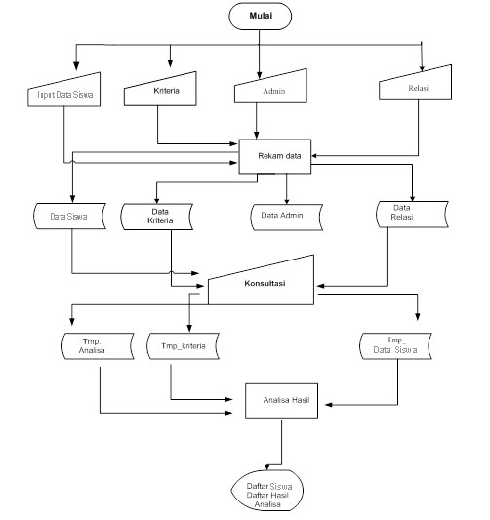

3.3.2 Analisis Sistem
Analisis Sistem adalah Proses seleksi dari suatu sistem informasi yang utuh dengan tujuan untuk melihat dan mengevaluasi, masalah dan hambatan yang ada kedalam bagian komponennya dan kebutuhan yang diharapkan sehingga dapat diajukan perbaikan. Analisis merupakan tahap awal dalam pengembangan perangkat lunak sistem, dimana ahli teknik sistem melihat hal-hal yang dibutuhkan dalam melaksanakan perancangan atau pengembangan perangkat lunak.
- Diagram Konteks
Diagram konteks merupakan diagram yang menjabarkan setiap jaringan masukkan ataupun keluaran dari sistem yang berjalan dari suatu sistem informasi. Tujuan pembuatan diagram konteks yaitu untuk memperlihatkan sebuah proses yang berinteraksi dengan lingkungannya.
- Diagram Berjenjang
Diagram berjenjang di pakai untuk membuat sistem yang dapat menampilkan alur proses yang ada pada suatu aplikasi tertentu dengan tepat dan terpusat dan penggambaran diagram arus data level bawah.
- Diagram Arus Data
Diagram arus data digunakan untuk menggambarkan aliran informasi dan proses data sebagai aliran yang bersifat terkomputerisasi dari pemasukan (input) hingga keluaran (output).
- Kamus Data
Kamus data digunakan untuk media komunikasi dari analis sistem dengan pemakai sistem tentang data yang menuju ke sistem, dan juga Kamus data dibuat berdasarkan arus data yang mengalir pada DAD, dimana didalamnya terdapat struktur dari arus data secara detail mengenai data yang masuk ke sistem, tentang informasi yang dibutuhkan oleh pemakai sistem, tempat penyimpanan definisi data, juga tempat untuk mengetahui istilah-istilah yang tidak dimengerti secara lengkap.

3.3.3 Desain Sistem
Desain sistem merupakan langkah untuk memecahkan masalah dan mengembangkan solusi ideal bagi permasalahan sistem. perancanaan sistem menurut hasil analisis yang sudah dibuat sebelumnya. Hal ini pada desain sistem fokus pada sisi teknis dan implementasi perangkat lunak dari sistem yang diusulkan. Desain sistem merupakan tugas dan aktivitas yang difokuskan pada spesifikasi detail dari solusi berbasis komputer.
- Desain Input
Masukan merupakan proses pertama pengolahan informasi yang dilakukan oleh organisasi dan bahan belum jadi dari informasi adalah data yang terjadi dari transaksi.
- Desain Output
Desain output bertujuan membuat output-output dari sistem yang akan dibuat guna mengetahui bagaimana dan seperti apa.
- Desain Basis Data
Basis data merupakan gabungan dari data yang berinteraksi satu dengan yang lainnya, karena berfungsi sebagai basis penyedia informasi bagi semua pemakainya. Penerapan database dalam aplikasi disebut database sistem setelah itu disimpanan diluar komputer dan dipakai perangkat lunak tertentu untuk memalsukannya. Database adalah salah satu alat yang penting di sistem informasi.

3.3.4 Konstruksi Sistem
Konstruksi sistem adalah langkah mengartikan hasil pada tahap desain sistem kedalam kode-kode program komputer. Pada konstruksi sistem akan digunakan beberapa perangkat lunak yaitu PHP dan MySQL.

3.3.5 Pengujian Sistem
Pengujian ini digunakan setelah masing-masing modul selesai dibuat, dan program dapat dijalankan, dimana setiap perangkat lunak, program tambahan, dan semua program yang terlibat dalam pembuatan sistem di proses untuk melihat kembali sistem bisa berjalan menurut dengan rancangan atau belum. Pengujian ini dilakukan dengan dua teknik pengujian, yaitu;
- Program
“Dalam pengujian white box ini dengan membuat bagan alir program, listing program, grafik alir, pengujian basis path serta perhitungan Cyclomatic Complexity”.
- Interface
“Pengujian black box yang termasuk dalam tahap ini yaitu menguji antarmuka sistem, apakah sebuah sistem setelah diberikan kepada pengguna dapat dioperasikan atau tidak”.

BAB IV
HASIL PENELITIAN
  - Hasil Pengumpulan Data
Dalam penelitian dan pengumpulan data ini digunakan beberapa metode, diantaranya adalah metode observasi, wawancara, serta pengumpulan data primer mengenai sistem yang akan dibangun.
    - SDN 11 Tilamuta
SDN 11 Tilamuta terletak di Jl. Trans Sulawesi dan memiliki luas tanah 2063 meter, kepalah sekolah dari SDN 11 Tilamuta yaitu Sartin Mamu S.pd dan 12 tenaga pendidik lainnya. Adapun visi misi dari sekolah ini yaitu sebagai berikut :
- VISI
Menjadi sekolah dasar yang berkualitas, berwawasan IPTEK, dan IMTAQ
- MISI
- Melaksanakan pengembangan pemetaan kurikulum
- Melaksanakan pengembangan profesionalisme pendidik dan tenaga kependidikan
- Meningkatkan mutu pembelajaran melalui pengembangan sistem pembelajaran berbasis multimedia
- Melaksanakan pengembangan proses pembelajaran yang berbasis PAKEM/CTL
- Mengembangkan profesionalisme yang berdasarkan IPTEK dan IMTAQ
- Melaksanakan pengembangan sarana dan prasarana pembelajaran
- Melaksanakan penataan lingkungan sebagai pusat komunitas belajar
- Menumbuhkembangkan kejujuran, kedisiplinan, tanggung jawab serta etika dan estetika siswa.
Tabel 4.1 Hasil pengumpulan data
No | Nama | Nilai Raport 1-2 | Tingkah laku | Absen
1 | Khairul Azam Lapasau | 84 | 70 | 75
2 | Muh. Fadli Zakaria | 86 | 85 | 75
3 | Nur Zia Hunowu | 85 | 80 | 75
4 | Qumaira Putri Dambe | 83 | 80 | 80

  - Hasil Pemodelan Metode Topsis
4.2.1 Menentukan Kriteria, Bobot dan Alternatif
Di metode TOPSIS ini akan dipakai kriteria-kriteria sebagai bahan acuan dalam menentukan perhitungan untuk mendapatkan hasil. Ini ditujukan untuk menemukan hasil untuk memilih siswa berprestasi di SDN 11 Tilamuta. Kriteria-kriteria yang akan dipakai sebagai beikut :
Tabel 4.2 Kriteria
No | Kriteria | Keterangan Kriteria
1 | K01 | Nilai Raport 1-2
2 | K02 | Tingkah Laku
3 | K03 | Absen

Tabel 4.3 bobot
Bobot | Nilai Bobot
Sangat Tinggi | 5
Tinggi | 4
Cukup | 3
Rendah | 2
Sangat Rendah | 1

Tabel 4.4 Alternatif
No | Nama | Alternatif | Alamat | J.Kelamin
1 | Khairul Azam Lapasau | A1 | Tilamuta | Laki - laki
2 | Muh. Fadli Zakaria | A2 | Tilamuta | Laki – laki
3 | Nur Zia Hunowu | A3 | Tilamuta | Perempuan
4 | Qumaira Putri Dambe | A4 | Tilamuta | Perempuan

    - Perhitungan dengan metode topsis
Metode Topsis (Technique for Order Preference by Similarity to Ideal Solution) merupakan “metode pendukung keputusan yang berdasarkan konsep alternatif yang terbaik. Yang pertama kali diperkenalkan oleh Yoon dan Hwang. Alur metode topsis”.
- Menentukan jenis-jenis kriteria
Kriteria-kriteria yang digunakan dalam menemukan siswa berprestasi di SDN 11 Tilamuta sebagai berikut:
- Kriteria 1 : C1 : Nilai Raport Smester 1 dan 2
- Kriteria 2 : C2 : Tingkah Laku
- Kriteria 3 : C3 : Absen
- Menentukan bobot untuk setiap kriteria
Niai bobot dari preferensi tiap-tiap kriteria sebagai berikut:
- C1 : Nilai Raport Smester 1 dan 2 : 5
- C2 : Nilai Tingkah Laku : 4
- C3 : Absen : 4
Tabel 4.5 Matriks Keputusan
Alternatif | Kriteria
A | K02 | K20 | K03
A1 | 84 | 70 | 75
A2 | 86 | 85 | 75
A3 | 85 | 80 | 75
A4 | 83 | 80 | 80

Langkah selanjutnya menormalisasi nilai matriks keputusan sebagai berikut:
$r_{ij}$ = $\frac{X_{ij}}{\sqrt{\sum_{i=1}^{m}{X_{ij}^{2}}}}$
Dimana :
$r_{ij}$ = Hasil dari normalisasi matriks keputusan R
$X_{IJ}$ = Matriks keputusan
i = 1,2,3,…,m;
j = 1,2,3,…,m;
Dari rumus diatas kita dapat menghitung nilai dari tiap-tiap alternatif masing kriteria-kriteria sebagai berikut;
|$x_{1}$| = $\sqrt{{84}^{2}+{86}^{2}+{85}^{2}+{83}^{2}}$ = 169.0148
$r_{1}$ = $\frac{84}{169.0148}$ = 0.496998
$r_{2}$ = $\frac{86}{169.0148}$ = 0.508831
$r_{3}$ = $\frac{85}{169.0148}$ = 0.502915
$r_{4}$ = $\frac{83}{169.0148}$ = 0.491081
|$X_{2}$| = $\sqrt{{70}^{2}+{85}^{2}+{80}^{2}+{80}^{2}}$ = 157.8765
$r_{5}$ = $\frac{70}{157.8765}$ = 0.443384
$r_{6}$ = $\frac{85}{157.8765}$ = 0.538395
$r_{7}$ = $\frac{80}{157.8765}$ = 0.506725
$r_{8}$ = $\frac{80}{157.8765}$ = 0.506725
|$X_{3}$| = $\sqrt{{75}^{2}+{75}^{2}+{75}^{2}+{80}^{2}}$ = 152.5615
$r_{9}$ = $\frac{75}{152.5615}$ = 0.491605
$r_{10}$ = $\frac{75}{152.5615}$ = 0.491605
$r_{11}$ = $\frac{75}{152.5615}$ = 0.491605
$r_{12}$ = $\frac{80}{152.5615}$ = 0.524379
Tabel 4.6 Matriks Normalisasi
Alternatif | Kriteria
A | K01 | K02 | K03
A1 | 0.496998 | 0.443384 | 0.491605
A2 | 0.508831 | 0.538395 | 0.491605
A3 | 0.502915 | 0.506725 | 0.491605
A4 | 0.491081 | 0.506725 | 0.524379

Setelah diperoleh matriks normalisasi, setelah itu nilai pada matriks normalisasi dikalikan dengan nilai preferensi pada setiap kriteria:
Setelah diperoleh nilai perkalian matriks normalisasi dengan nilai preferensi, langkah selanjutnya yaitu menentukan nilai solusi ideal posistif dan nilai solusi ideal negatif dengan menentukan nilai tertinggi dari setiap kriteria di matriks normalisasi terbobot
Tabel 4.7 hasil perkalian normalisasi terbobot
A | K01 | K02 | K03
A1 | 2.48499 | 1.773538 | 1.966421
A2 | 2.544156 | 2.153582 | 1.966421
A3 | 2.514573 | 2.0269 | 1.966421
A4 | 2.455406 | 2.0269 | 2.097515

$y_{1}^{+}$ = max {2.48499, 2.544156, 2.514573, 2.455406 } =2.544156
$y_{2}^{+}$ = max {1.773538, 2.153582, 2.0269 , 2.0269 } = 2.513582
$y_{3}^{+}$ = max {1.966421, 1.966421, 1.966421, 2.097515 } = 2.097515
Maka dapat kita ketahui untuk nilai solusi ideal positif :
$A^{+}$ = {2.544156, 2.513582, 2.097515}
$y_{1}^{-}$ = min {2.48499, 2.544156 , 2.514573, 2.455406 } = 2.455406
$y_{2}^{-}$ = min {1.773538, 2.153582 , 2.0269, 2.0269 } = 1.773538
$y_{3}^{-}$ = min {1.966421, 1.966421 , 1.966421, 2.097515 } = 1.966421
Maka dapat kita ketahui untuk nilai solusi ideal negatif :
$A^{-}$ = min {2.455406, 1.773538 , 1.966421 }
- Menghitung jarak antara nilai normaisasi terbobot setiap alternatif terhadap solusi ideal positif yaitu sebagai berikut :
$D_{1}^{+}$ = $\sqrt{\begin{aligned}(2.48499-2.544156 )^{2}+( 1.773538-2.153582 )^{2}+ \\ (1.966421-2.097515)^{2}\end{aligned}}$ = 0.40638
$D_{2}^{+}$ = $\sqrt{\begin{aligned}(2.153582-2.544156)^{2}+(2.153582-2.153582 )^{2}+ \\ (1.966421-2.097515 )^{2}\end{aligned}}$ = 0.13108
$D_{3}^{+}$ = $\sqrt{\begin{aligned}(2.514573-2.544156)^{2}+(2.0269-2.153582)^{2}+ \\ (1.966421-2.097515)^{2}\end{aligned}}$ = 0.18468
$D_{4}^{+}$ = $\sqrt{\begin{aligned}(2.455406-2.544156)^{2}+(2.0269-2153582)^{2}+ \\ (2.097515-2.097515)^{2}\end{aligned}}$ = 0.15468
- Menghitung jarak antara nilai normalisasi terbobot setiap alternatif terhadap solusi ideal negatif yaitu sebagai berikut :
$D_{1}^{-}$ = $\sqrt{\begin{aligned}(2.48499-2.455406)^{2}+(1.773538-1.773538)^{2}+ \\ (1.966421-1.966421)^{2}\end{aligned}}$ = 0.296
$D_{2}^{-}$ = $\sqrt{\begin{aligned}(2.544156-2.455406)^{2}+(2.153582-1.733538)^{2}+ \\ (1.966421-1.966421)^{2}\end{aligned}}$ = 0.3903
$D_{3}^{-}$ = $\sqrt{\begin{aligned}(2.514573-2.455406)^{2}+(2.0269-1.733538)^{2}+ \\ (1.966421-1.966421)^{2}\end{aligned}}$ = 0.26021
$D_{4}^{-}$ = $\sqrt{\begin{aligned}(2.455406-2.455406)^{2}+(2.0269-1.733538+ \\ (2.097515-1.966421)^{2}\end{aligned}}$ = 0.2853
- Selanjutnya menghitung jarak kedekatan setiap alternatif terhadap solusi ideal (V) dengan rumus sebagai berikut :
$V_{i}$ = $\frac{D_{i}^{-}}{D_{i}^{-}+D_{i}^{+}}$
$V_{1}$ = $\frac{0296}{(0.296+0.40638)}=$0.6789
$V_{2}$ = $\frac{0.3903}{\left(0.3903+0.13108\right)}$ = 0.74859
$V_{3}$ = $\frac{0.26021}{(0.26021+0.18468)}$ = 0.58489
$V_{4}$ = $\frac{0.2853}{0.2853+0.15468}$ = 0.6844
- Menentukan Ranking dari hasil perhitungan Topsis
Dari perhitungan diatas maka kita dapat mengetahui nilai yang dihasilkan setiap alternatif yaitu sebagai berikut :

Tabel 4.8 Hasil Perengkingan siswa berprestasi
Alternatif | Nilai | Rank
Muh. Fadli Dzakaria | 0.74859 | 1
Qumaira Putri Dambe | 0.6844 | 2
Nurzia Hunowu | 0.58489 | 3
Khairul Azam Lapasau | 0.06789 | 4
Dari perhitungan table alternatif diatas nilai Khairul adalah nilai yang tertinggi jika dibandingkan dengan nilai alternative yang lainnya. Oleh karena itu, siswa berprestasi pada sekolah SDN 11 Tilamuta adalah Muh. Fadli Dzakaria dengan nilai yang tertinggi sebesar 0.74859.
  - Hasil Desain Sistem
    - Diagram Konteks
Diagram konteks dalam penelitian ini terdiri dari 2 entitas, yaitu admin dan user. Gambar sistem dalam diagram konteks.

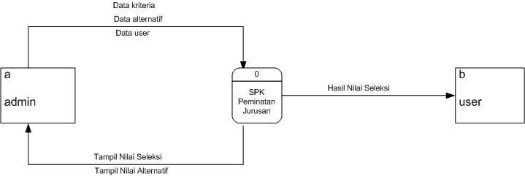
Gambar 4.1 Diagram Konteks

    - Diagram Berjenjang
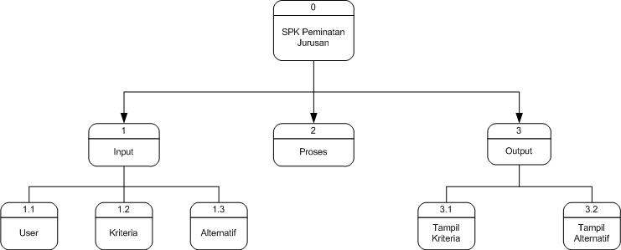

Gambar 4.2 Diagram Berjenjang
    - Diagram Arus Data
      - Diagram arus data level 0
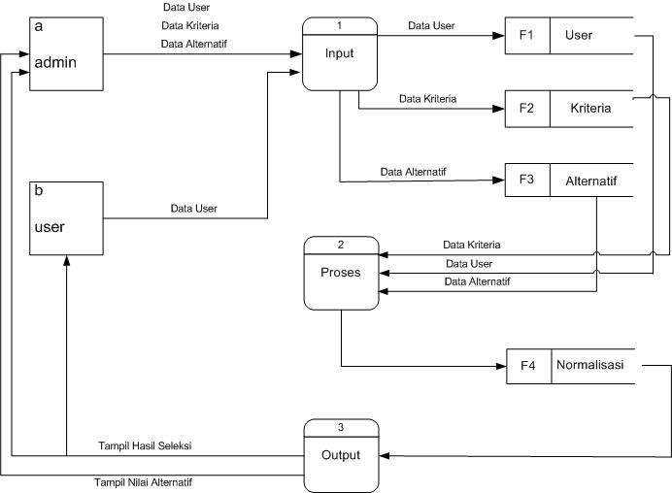
Gambar 4.3 DAD Level 0
4.3.3.2 DAD LEVEL 1 Proses 1

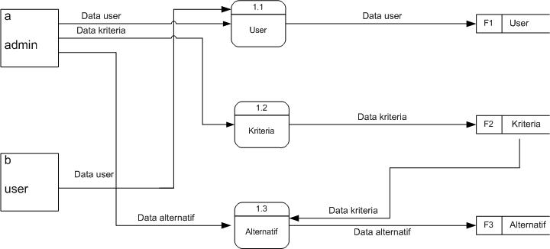
Gambar 4.4 DAD Level 1 Proses 1
      - DAD Level 1 Proses 2

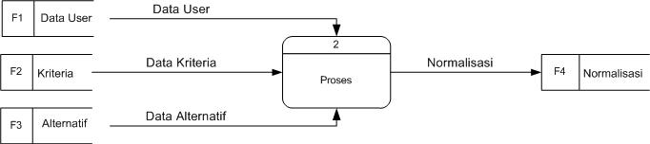
Gambar 4.5 DAD Level 1 Proses 2
      - DAD Level 1 Proses 3
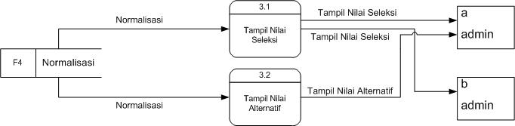
Gambar 4.6 DAD Level 1 Proses 3
    - Arsitektur Sistem
Arsitektur system yang digunakan dalam penelitian menggunakan bahasa pemrograman PHP (Hypert Preprocessor) dan basis data MYSQL.
Pada dasarnya untuk mengimplementasikan system ini membutuhkan beberapa konfigurasi dasar, diantaranya :
- Hardware dan Software
Spesifikasi yang disarankan untuk computer
- Processor : dual core
- Ram : 2 Gb
- VGA : VGA dengan Resolusi 1024 X 768
- Hardisk : 500 Gb
- Operating system : Windows
- Tools : Xampp, chrome

- Brainware
Merupakan sumber daya manusia yang terlibat di dalam pengoperasian serta mengatur system komputer. Sumber daya yang diperlukan dalam karakteristik yang dimaksud memiliki kemampuan dasar tentang computer dan proses yang berlangsung didalamnya.
    - Interface Design : Mekanisme Navigasi Input
      - Mekanisme Navigasi Input Admin

Gambar 4.7 Mekanisme Navigasi Input Admin
      - Mekanisme Navigasi Input Kriteria
Gambar 4.8 Mekanisme Navigasi Input Kriteria
      - Mekanisme Navigasi Input Alternatif
Gambar 4.9 Mekanisme Navigasi Input Alternatif
    - Interface Design : Mekanisme Output
      - Mekanisme Output Data Kriteria

Gambar 4.10 Mekanisme Output Data Kriteria
      - Mekanisme Output Data Alternatif
Gambar 4.11 Mekanisme Navigasi Output Data Alternatif
    - Kamus Data
Kamus data atau data dictionary adalah “katalog fakta tentang data dan kebutuhan-kebutuhan informasi dari suatu sistem informasi dari sistem informasi. Kamus data dapat digunakan untuk merancang input, file-file/database dan output. Kamus data dibuat berdasarkan arus data yang mengalir pada DAD, dimana didalamnya terdapat struktur dari arus data secara detail”.
Tabel 4.9 Kamus Data User
Kamus Data : User
Nama Arus Data : Data User  Penjelasan : Berisi Data User  Periode : Setiap ada penambahan  User (non periodik) |  |  | Arus Data : a-1-f1-2-f4-3-a, a-1-f1-2-f4-3-b, b-1-f1-2-f4-3-a, b-1-f1-2-f4-3-b, a-1.1-f1, b-1.1-f1-, f1-2.1-f4
No | Nama Item Data | Type | width | Description
1 | Id_User | Int | 11 | User
2 | Nama | Varchar | 50 | Nama
3 | User Name | Varchar | 50 | User Name
4 | Password | Varchar | 50 | Password

Tabel 4.10 Kamus Data Kriteria
Kamus Data : Kriteria
Nama Arus Data : Data Kriteria  Penjelasan : Berisi Data Kriteria  Periode : Setiap ada penambahan  Kriteria (non periodik) |  |  | Arus Data : a-1-f2-2-f4-3-a, a-1-f2-2-f4-3-b, a-1.2-f2, f2-2.1-f4
No | Nama Item Data | Type | Width | Descripton
1 | Id_Kriteria | Int | 11 | Id_ Kriteria
2 | Kode | Varchar | 10 | Kode
3 | Nama | Varchar | 50 | Nama
4 | Atribut | Enum,(‘benefit’,’cost’) |  | Atribut
5 | Bobot | Float |  | Bobot

Table 4.11 Kamus Data Alternatif
Kamus Data : Alternatif
Nama Arus Data : Data Alternatif  Penjelasan : Berisi Data Alternatif  Periode : Setiap ada penambahan  Alternatif (non periodik) |  |  | Arus Data : a-f3-2-f4-3-a, a-f3-2-f4-3-b, b-1.1-f1-b-1.3-f3, f3-2.1-f4
No | Nama Item Data | Type | width | Description
1 | Id_alternatif | Int | 11 | Alterntif
2 | Nama | Varchar | 50 | Nama
3 | Gender | Enum(‘L’,’P’) |  | Gender
4 | Alamat | Varchar | 50 | Alamat

Tabel 4.12 Kamus Data Nilai
Kamus Data : Nilai
Nama Arus Data : Normalisasi  Penjelasan : Berisi Data Nilai  Periode : Setiap ada penambahan  Alternatif (non periodik) |  |  | Arus Data : f4-3-a, f4-3-b, f1-2-f4, f2-2-f4, f3-2-f4, f4-3.1-a, f4-3.2-b
No | Nama Item Data | Type | width | Description
1 | Id_Alternatif | Int | 11 | Alternatif
2 | Id_Kriteria | Int | 11 | Kriteria
3 | Nilai | Float |  | Nilai

    - Relasi Tabel
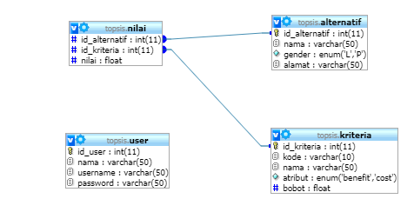
Gambar 4.12 Relasi Tabel
    - Hasil Pengujian Sistem
      - Pengujian White Box
Pengujian white box dilakukan hanya pada class-class utama yaitu class yang sesuai dengan kebutuhan fungsional perangkat lunak. Berikut ini adalah pengujian white box pada source code menu form admin dengan basis path :

      - Flowchart Program Login Admin untuk pengujian white box
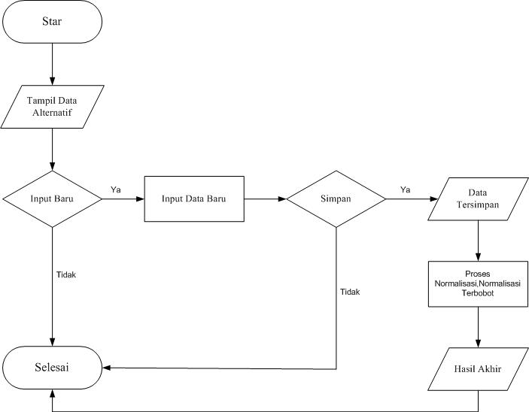
Gambar 4.13 Flowchart Seleksi Topsis

      - Flowgraph Form Admin
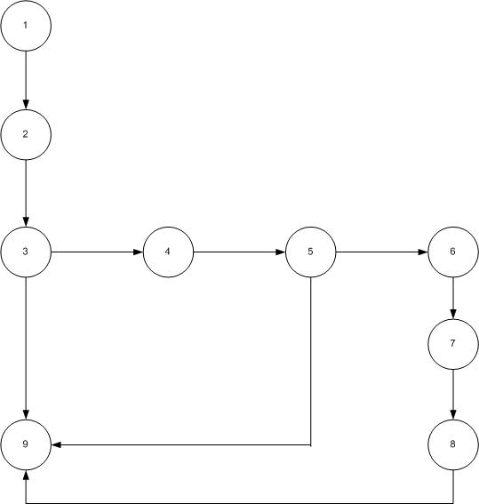
Gambar 4.14 Flowgraph Seleksi Topsis
Menghitung Nilai Cyclomatic Complexity (CC)
Dimana :
Node(N) = 9
Edge(E) = 10
Predicate Node(P) = 2
Region(R) = 3
V(G) = E – N + 2
= 10 – 9 + 2
Cyclomatic Complaxity (CC) = 3
V (G) = P + 1
= 2 + 1
Cyclomatic Complaxity (CC) = 3
Basis Path :
Tabel 4.13 Basis Path Form Admin Pengujian White Box

No | Path | Ket
1 | 1-2-3-4-5-6-7-8-9 | OK
2 | 1-2-3-2-5-4-7-6-8-9 | OK
3 | 1-2-3-5-4-7-6-8-9 | OK
4 | 1-2-3-4-5-6-7-6-8-9 | OK

Sesudah aplikasi dijalankan akan terlihat semua jenis basis path yang dihasilkan telah dieksekusi satu kali. Berdasarkan ketentuan itu dari kelayakan software, sistem ini telah memnuhi syarat.
      - Pengujian Black Box
Tabel 4.14 Pengujian Black Box
N0 | INPUT | FUNGSI | HASIL | HASIL
1 | Log In | Login dengan menginput user name dengan password | - Jika user name dan password salah maka uangi menginput user name dan password  - Jika User name dan password benar maka arahkan ke halaman admin | Sesuai
2. | Menu Data User | Menampilkan Halaman User | Halaman user tampil | Sesuai
3. | Menu input alternative | Menambahkan alternatif baru | Menampilkan halaman tambah alternative | Sesuai
4. | Menu lihat alternative | Menampilkan alternatif yang ada didalam database | Halaman alternative tampil | Sesuai
5. | Menu input kriteria | Menambahkan kriteria baru | Menampilkan halaman tambah kriteria | Sesuai
6. | Menu lihat kriteria | Menampilkan kriteria yang ada didalam database | Halaman kriteria tampil | Sesuai
7. | Menu lihat peringkat | Menampilkan hasil seleksi TOPSIS | Halaman hasil perhitungan TOPSIS tampil | Sesuai
8. | Tombol sign out | Keluar dari halaman admin | Halaman keluar dari administrator | Sesuai

BAB V
PEMBAHASAN
  - Pembahasan Model
Model dalam sistem ini dirancang kedalam bentuk physical sistem dan logical model. Bentuk physical sistem ini dapat digambarkan dengan sistem flowchart, dan logical model juga dapat digambarkan dengan DAD (Data Flow Diagram).
  - Pembagian sistem
    - Langkah-langkah menggunakan sistem
Aplikasi ini adalah aplikasi apalikasi yang berarsitektur web, tetapi tidak menggukan internet. Sehingga aplikasi ini hanya dapat berjalan di localhost/server local saja. Dipenilitian ini menggunakan xampp sebagai server local dan cromesebagai browser untuk menjalankan web. Berikut adalah langkah-langakah untuk menggunakan sistem ini :
- Buka browser (Google Crome, Mozila Firefox, Internet Explorer atau pun Opera)Ketik URL : http://localhost/topsis pada browser maka akan muncul tampilan web berikut :

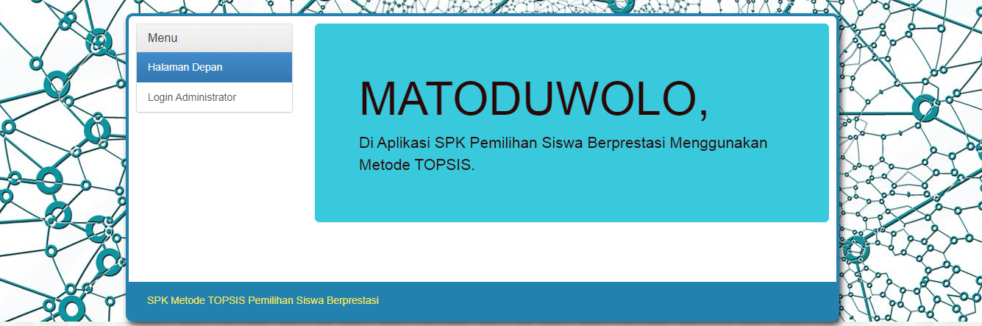
Gambar 5.1 Halaman Utama
      - Halaman Login
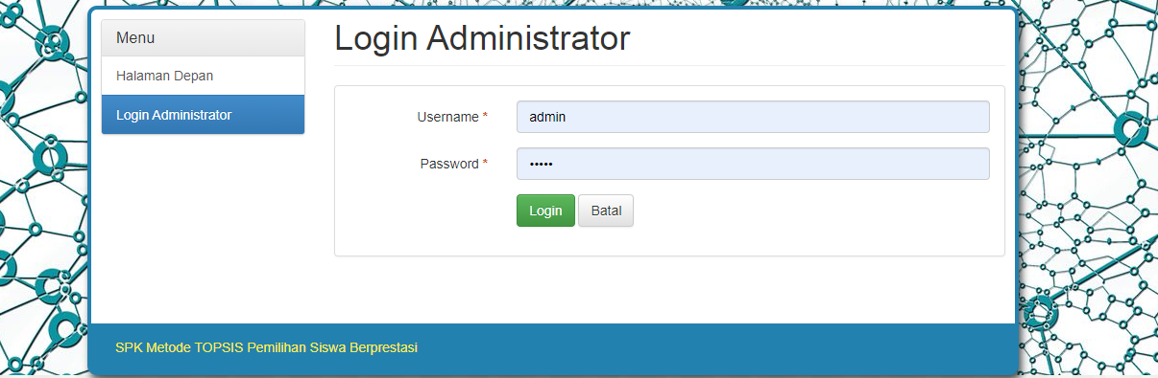
Gamabr 5.2 Halaman Login Admin
Halaman login admin ini kita gunakan untuk masuk kehalaman admin, tapi sebelum masuk kehalaman admin user harus login terlebih dahulu.
      - Halaman Admin
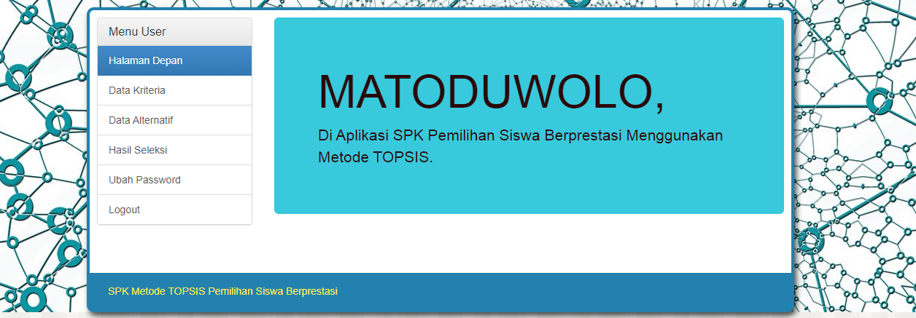
Gambar 5.3 Halaman Admin
Halaman admin adalah halaman yang akan muncul ketika admin memasukkan user name dan password.

      - Halaman Menu Kriteria
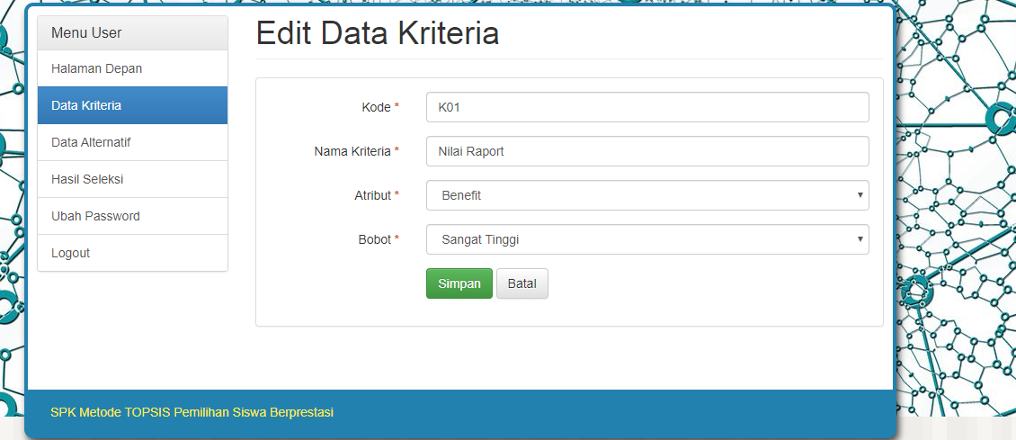
Gambar 5.4 Halaman Menu Kriteria
Halaman menu kriteria ini digunakan untuk mengubah dan menambah nama kriteria dan juga bobot. Sedangkan jika ingin melihat kriteria yang telah kita input maka klik menu lihat kriteria.
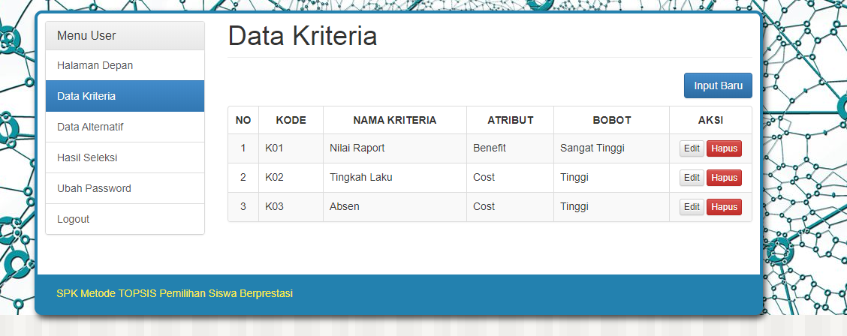
Gambar 5.5 Menu Lihat Kriteria

      - Menu Alternatif
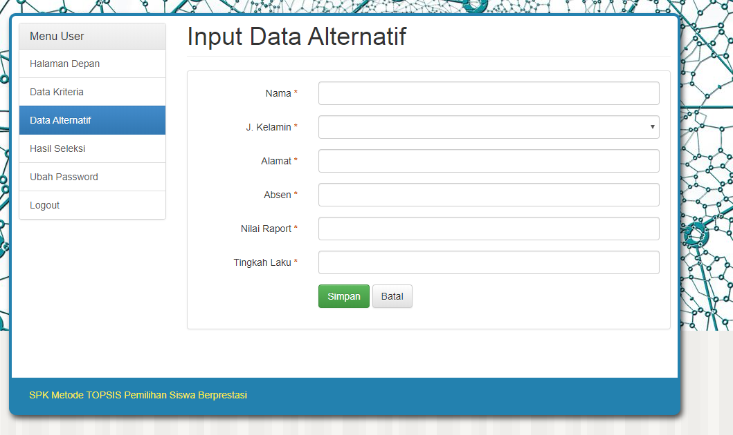
Gambar 5.6 Menu Input Data Alternatif
Pada halaman data alternatif ini digunakan untuk mengubah ataupun menambah data alternatif dengan mengklik menu input data alternatif. Sedangkan untuk melihata lternatif yang telah di input maka klik menu lihat alternatif
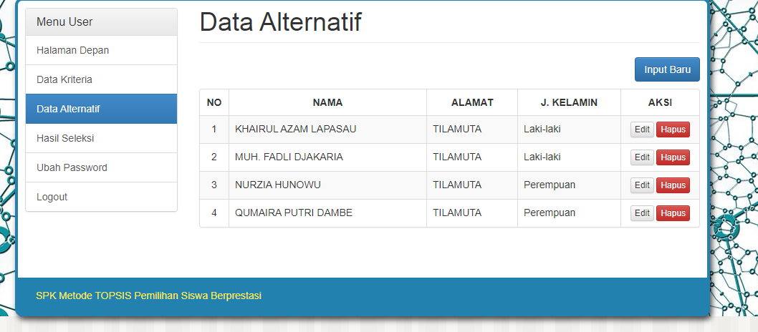Gambar 5.7 menu lihat data alternatif
      - Halaman Menu Seleksi
Dihalaman menu seleksi ini terdapat beberapa langkah-langkah dalam perhitungan topsis yaitu sebagai berikut
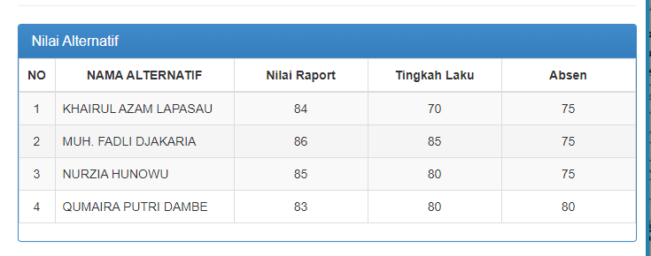Gambar 5.8 Nilai Alternatif
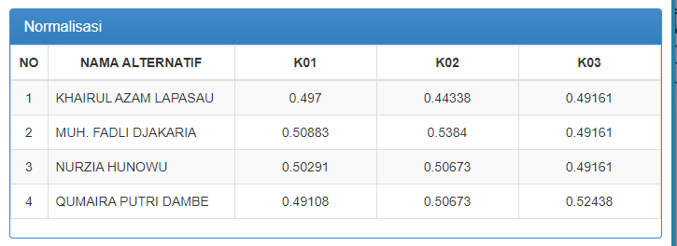
Gambar 5.9 Nilai Normalisasi
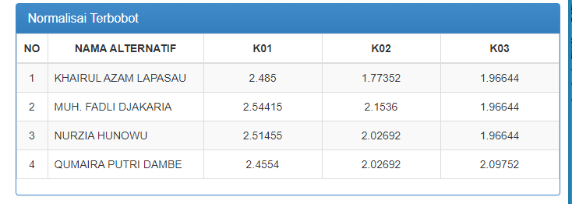
Gambar 5.10 Normalisasi Terbobot
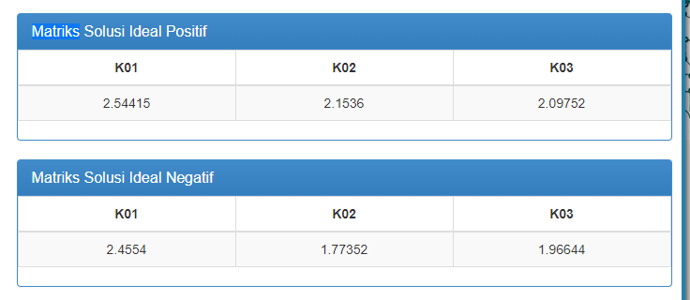
Gambar 5.11 Matriks Solusi Ideal Positif dan Negatif
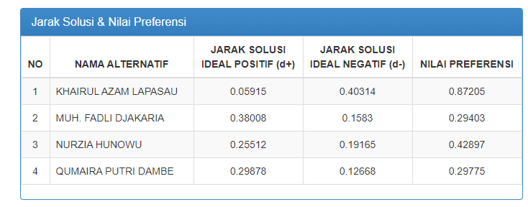
Gambar 5.12 Jarak Solusi & Nilai Preferensi
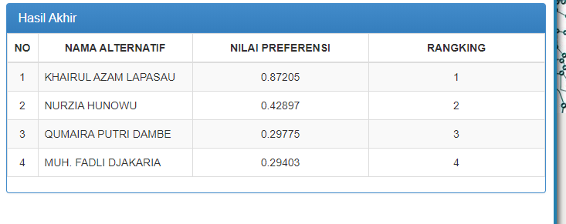Gambar 5.13 Hasil Akhir dan perenkingan

      - Halaman Menu Ubah Password
Pada halaman ubah password ini kita dapat mengubah password jika password yang kita masukkan salah atau lupa password maka kita dapat memasukkan password baru.
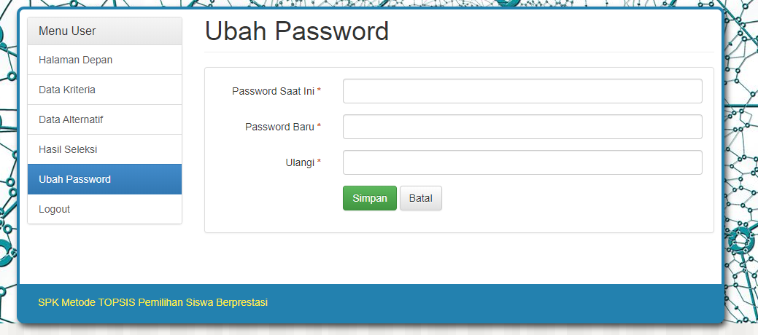
Gambar 5.14 Menu Ubah Password
      - Halaman menu Sign Out
Halaman sign out merupakan halaman yang digunakan untuk keluar dari sistem dan akan kembali ke halaman depan
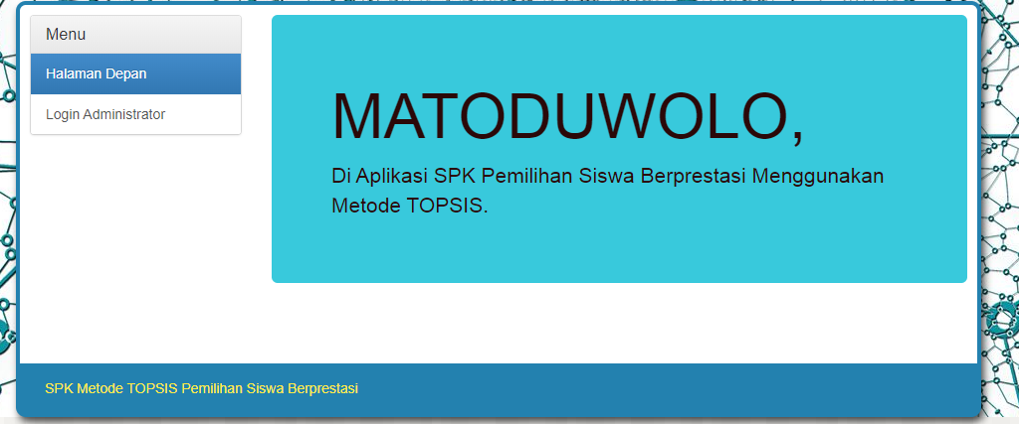
Gambar 5.15 Menu Halaman Sign Out

BAB VI
PENUTUP
  - Kesimpulan
Berdasarkan hasil penelitian di SDN 11 Tilamuta dan pembahasan yang telah dijelaskan, maka kita dapat menarik kesimpulan bahwa :
- Kita dapat mengetahui hasil yang diterapkan sistem pendukung keputusan pemiihan siswa berprestasi dengan menggunakan metode topsis pada SDN 11 Tilamuta dari kriteria-kriteria yang ada.
- Berdasarkan metode pengujian yang menggunakan pengujian white box testing dan black box testing di sistem pendukung keputusan pemilihan siswa berprestasi dengan menggunakan metode topsis, maka sistem ini dapat bekerja dengan efektivitas dan bisa di implementasikan karena telah bebas dari kesalahan logika disebabkan hasil analisisnya flowgraph dari parameter region, independent path, dan cylomatic dan complexity menghasilkan nilai yang sama yaitu V(G) = 3 CC.
  - Saran
Setelah melakukan penelitian dan juga pembuatan sistem pendukung keputusan pemilihan siswa berprestasi pada SDN 11 Tilamuta, ada beberapa saran yang harus diperhatikan dalam mencapai tujuan yang kita harapkan, yakni sebagai berikut :
- Penulis berharap kepada pihak yang terkait yaitu SDN 11 Tilamuta untuk dapat memakai sistem ini untuk mempermudah dalam proses pemilihan siswa berprestasi.
- Perlu diadakan bimbingan teknis dalam pemakaian sistem ini yaitu Sistem pendukung keputusan pemilihan siswa berprestasi dalam pemakainnya.

DAFTAR PUSTAKA
[1] Ikhsania Riyani Sistem Pendukung Keputusan Pemilihan Siswa Berprestasi Sekolah Menengah Pertama Tingkat Kabupaten Dengan Metode Simple Additive Weighting (SAW)” Magelang 2015
[2] M. Saiful Ulum “Sistam Pendukung Keputusan Pemilihan Siswa berprestasi Menggunakan Metode AHP (ANALYTICAL HIERARCHY PROCESS)” 2016
[3] Fristy Riandari , Paska Marto Hasugian, Insan Taufik” Sistem Pendukung Keputusan Menggunakan Metode TOPSIS Dalam Memilih Kepala Departemen Pada Kantor Balai Wilayah Sungai Sumatera II Medan”2017
[4] Moh. Syafik Udin . Daryanto, S.Kom, M.Kom. Lutfi Ali Muharom, S.Si., M.Si “Sistem Pendukung Keputusan Pemilihan Siswa Berprestasi di Sekolah Menengah Pertama dengan Metode VIKOR dan TOPSIS”
[5] Wildan Zuhri Maulana “Pengembangan Sistem Pendukung Keputusan Penerimaan Karyawan Menggunakan Metode ANP-TOPSIS, Semarang”2016
[6] E. Turban, Decision Support Systems and Intelligent Systems, Yogyakarta: Andi, 2005.
[7] Sriani, Raisa Amanda Putri, Analisa Sistem Pendukung Keputusan Menggunakan Metode Topsis Untuk Sistem Penerimaan Pegawai Pada SMA Al Washliyah Tanjung Mowara, Medan, 2018
[8] Julia Fitriana, Eva Faja Ripanti, Tursina” Sistem Pendukung Keputusan Pemilihan Mahasiswa Berprestasi dengan Metode Profile Matching (Studi Kasus: Fakultas Teknik UNTAN)”2018
[9] H. Jogiyanto, Analisis dan Desain Sistem Informasi : Pendekatan Terstrukur Teori dan Praktek Aplikasi Bisnis, Yogyakarta: Andi Offset, 2005.
[10] R. S. Pressman, Rekayasa Perangkat Lunak : Pendekatan Praktis (Buku I), Yogyakarta: Andi Offset, 2002.
[11] Dio Lavarino, Wiyli Yustanti ”Rancang Bangun E-Voting Berbasis website”Surabaya 2016
[12] Alhadi Saputra ”Manajemen Basis Data MYSQL Pada Situs FTP Lapan” Bandung 2012
[13] M. Sidi Mustaqbal, Roeri Fajri Firdaus, Hendra Harmadi “Pengujian aplikasi menggunakan Black Box Testing Boundary Value Analysis” Bandung 2015
[14] Indra Warman, Rizki Ramdaniansyah “Analisis Perbandingan Kinerja Query Database Management System (DBMS) Antara Mysql 5.7.16 dan Mariadb 10.1” Padang 2018

RIWAYAT HIDUP


APRIYANTO HUNOWU
Lahir di Lahumbo pada tangggal 20 April 1997, anak pertama dari tiga bersaudara pasangan Bapak Parid Hunowu dan Ibu Pipin Nihe. Penulis sekarang beralamat di Desa Lahumbo Kecamatan Tilamuta Kabupaten Boalemo Provinsi Gorontalo.
Penulis Memulai jenjang pendidikan pada Sekolah Dasar (SD) Negeri 11 Tilamuta pendidikan di Sekolah Madrasah Tsanawiyah (MTS) diselesaikan pada tahun 2012, setelah itu penulis melanjutkan pendidikan di Sekolah Menengah Atas (SMA) Negeri 1 Tilamuta di selesaikan pada tahun 2015, Penulis melanjutkan pendidikan di Universitas Ichsan Gorontalo (UNISAN) Fakultas Ilmu Komputer pada program Studi Teknik Informatika.

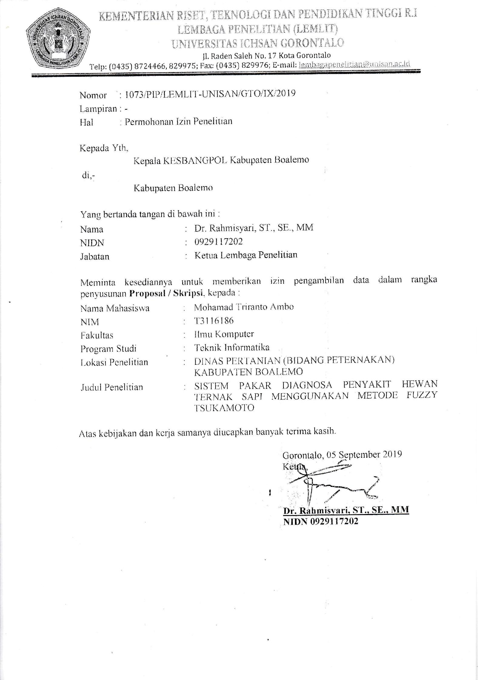
T311207
Apriyanto Hunowu
Kepala Sekolah SDN 11 Tilamuta
1075/PIP/LEMLIT-UNISAN/GTO/IX/2019
SDN 11 Tilamuta
SISTEM PENDUKUNG KEPUTUSAN PEMILIHAN SISWA BERPRESTASI MENGGUNAKAN METODE TOPSIS PADA SDN 11 TILAMUTA
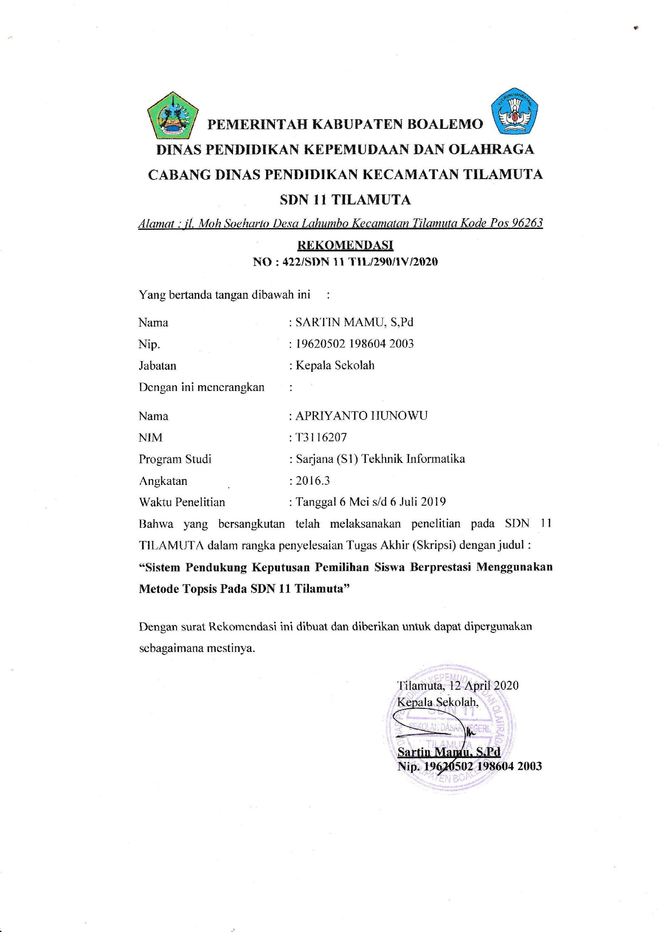


KEMENTERIAN PENDIDIKAN DAN KEBUDAYAAN
UNIVERSITAS ICHSAN
(UNISAN) GORONTALO
SURAT KEPUTUSAN MENDIKNAS RI NOMOR 84/D/O/2001
Jl. Achmad Nadjamuddin No. 17 Telp (0435) 829975 Fax (0435) 829976 Gorontalo
SURAT REKOMENDASI BEBAS PLAGIASI
No. 0171/UNISAN-G/S-BP/IV/2020
Yang bertanda tangan di bawah ini:

Nama | : | Sunarto Taliki, M.Kom
NIDN | : | 0906058301
Unit Kerja | : | Pustikom, Universitas Ichsan Gorontalo
Dengan ini Menyatakan bahwa :
Nama Mahasiswa : APRIYANTO HUNOWU
NIM : T3116207
Program Studi : Teknik Informatika
Fakultas : Ilmu Komputer Fakultas
Judul Skripsi : Sistem Pendukung Keputusan Pemilihan Siswa
Berprestasi Menggunakan Metode TOPSIS pada SDN
11 Tilamuta

Sesuai dengan hasil pengecekan tingkat kemiripan skripsi melalui aplikasi Turnitin untuk judul skripsi di atas diperoleh hasil Similarity sebesar 35%, berdasarkan SK Rektor No. 237/UNISAN-G/SK/IX/2019 tentang Panduan Pencegahan dan Penanggulangan Plagiarisme, bahwa batas kemiripan skripsi maksimal 35% dan sesuai dengan Surat Pernyataan dari kedua Pembimbing yang bersangkutan menyatakan bahwa isi softcopy skripsi yang diolah di Turnitin SAMA ISINYA dengan Skripsi Aslinya serta format penulisannya sudah sesuai dengan Buku Panduan Penulisan Skripsi, untuk itu skripsi tersebut di atas dinyatakan BEBAS PLAGIASI dan layak untuk diujiankan.

Demikian surat rekomendasi ini dibuat untuk digunakan sebagaimana mestinya.

Gorontalo, 02 Mei 2020

Tim Verifikasi,


Sunarto Taliki, M.Kom

NIDN. 0906058301

Tembusan :
- Dekan
- Ketua Program Studi
- Pembimbing I dan Pembimbing II
- Yang bersangkutan
- Arsip

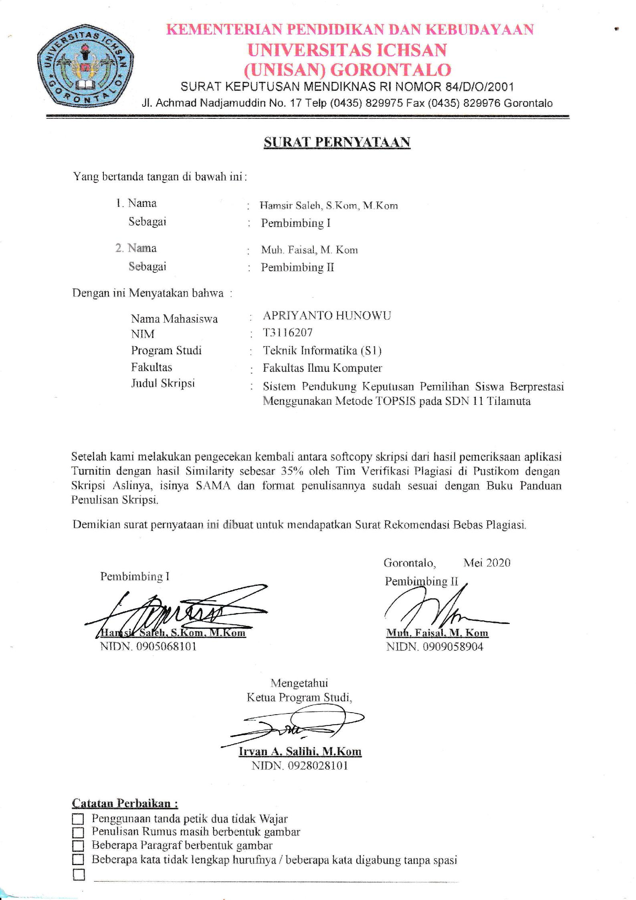

LAMPIRAN : Listing Ptogram
- Topsis.Php
<?php
$alternatif = array();
$id_alternatif = array();
$nama_alternatif = array();
$q = $con->query("SELECT * FROM alternatif ORDER BY nama");
while($h = $q->fetch_array()){
$alternatif[] = array($h['id_alternatif'], $h['nama']);
$id_alternatif[] = $h['id_alternatif'];
$nama_alternatif[] = $h['nama'];
}
$kriteria = array();
$id_kriteria = array();
$nama_kriteria = array();
$q = $con->query("SELECT * FROM kriteria ORDER BY kode");
while($h = $q->fetch_array()){
$kriteria[] = array($h['id_kriteria'], $h['kode'], $h['nama'], $h['bobot']);
$id_kriteria[] = $h['id_kriteria'];
$nama_kriteria[] = $h['nama'];
$bobot[$h['id_kriteria']] = $h['bobot'];
$atribut[$h['id_kriteria']] = $h['atribut'];
}
# nilai alternatif
for($i=0;$i<count($id_kriteria);$i++){
$jumlah_pangkat=0;
for($ii=0;$ii<count($id_alternatif);$ii++){
$q = $con->query("SELECT * FROM nilai WHERE id_alternatif='".$id_alternatif[$ii]."' and id_kriteria='".$id_kriteria[$i]."'");
if ($q->num_rows > 0) {
$h = $q->fetch_array();
$nilai = $h['nilai'];
}else{
$nilai = 0;
}
$bobot_keputusan[$id_alternatif[$ii]][$id_kriteria[$i]] = $nilai;
$nilai_alternatif[$id_alternatif[$ii]][$id_kriteria[$i]] = $nilai;
$jumlah_pangkat = $jumlah_pangkat + pow($nilai,2);
}
$akar_pangkat[$id_kriteria[$i]] = pow($jumlah_pangkat,0.5);
}
# normalisasi, normalisai berbobot, min, max
for($i=0;$i<count($id_kriteria);$i++){
$min = 10;
$max = 0;
for($ii=0;$ii<count($id_alternatif);$ii++){
$n = $bobot_keputusan[$id_alternatif[$ii]][$id_kriteria[$i]]/$akar_pangkat[$id_kriteria[$i]];
$n = round($n,5);
$normalisasi[$id_alternatif[$ii]][$id_kriteria[$i]] = $n;
$n = $n * $bobot[$id_kriteria[$i]];

$normalisasi_berbobot[$id_alternatif[$ii]][$id_kriteria[$i]] = $n;
if($min>$n){$min = $n;}
if($max<$n){$max = $n;}
}
$min_normalisasi[$id_kriteria[$i]] = $min;
$max_normalisasi[$id_kriteria[$i]] = $max;
}
# D+, D-, V
for($i=0;$i<count($id_alternatif);$i++){
$min = 0;
$plus = 0;
for($ii=0;$ii<count($id_kriteria);$ii++){
$y_min = $min_normalisasi[$id_kriteria[$ii]];
$y_plus = $max_normalisasi[$id_kriteria[$ii]];
if($atribut[$id_kriteria[$ii]] == 'cost'){
$y_min = $max_normalisasi[$id_kriteria[$ii]];
$y_plus = $min_normalisasi[$id_kriteria[$ii]];
}
$min = $min + pow(($normalisasi_berbobot[$id_alternatif[$i]][$id_kriteria[$ii]] - $y_min),2);
$plus = $plus + pow(($normalisasi_berbobot[$id_alternatif[$i]][$id_kriteria[$ii]] - $y_plus),2);
}
$min = round(pow($min,0.5),5);
$plus = round(pow($plus,0.5),5);
$d_min[$id_alternatif[$i]] = $min;
$d_plus[$id_alternatif[$i]] = $plus;
$n = $min / ($min + $plus);
$n = round($n,5);
$preferensi[$alternatif[$i][0]] = $n;
$V[] = array($n,$id_alternatif[$i]);
}
# HASIL
sort($V);
$hasil_akhir = array();
$no = 0;
for($i=count($alternatif)-1;$i>=0;$i--){ # baca dari yang terbesar/ data terakhir setelah diurutkan
$no++;
$q = $con->query("SELECT * FROM alternatif WHERE id_alternatif='".$V[$i][1]."'");
$h = $q->fetch_array();
$hasil_akhir[]=array($h['nama'],$V[$i][0],$no);

}
?>
- Konfig.Php
<?php
session_name('session_topsis');
session_start();
define('myweb',true);

require_once 'config.php';
require_once 'function.php';
require_once 'page.php';
require_once 'template.php';
$con->close();
?>

